Appendiksoversigt

Appendiks 1 Numeriske metoder benyttet i EES 3
A.1.1 Newton Raphson metoden 4
A.1.2 Numerisk integration 6
Appendiks 2 Måleresultater 9
A.2.1 Målinger på Bio-EV3 den 7/7-2000 10
A.2.2 Målinger på tryktab i fordamperkreds 18
Appendiks 3 Modelkorrelationer 21
A.3.1 Enthalpi af halm 22
A.3.2 Enthalpi af aske 24
A.3.3 Midlet molbrøk for CO₂ ved forgasning 25
A.3.4 Minimering af Gibbs fri energi 27
A.3.5 Ligevægtskonstant for water gas shift reaktion 31
A.3.6 Analytisk løsning af water gas shift ligevægt 33
A.3.7 Gasemissionskoefficient 34
Appendiks 4 Data til model 37
A.4.1 Modelinput 38
A.4.2 Modelparametre 39
A.4.3 Øvrige globale variable 40
A.4.4 Lookuptable med stofdata 43
A.4.5 Modelinput til statisk model 44
Appendiks 5 Listning af statisk model 45
Appendiks 6 Listning af dynamisk model 61

Appendiks 1 Numeriske metoder benyttet i EES

A.1.1 Newton Raphson metoden
Den numeriske metode benyttet til samtidig løsning af ligningerne i Blok 1, 2, 3, …, Newton Raphson metoden, vil kort blive skitseret i det efterfølgende. Newton Raphson metoden er en generel metode til at finde rødder i et antal ikke-lineære ligninger:

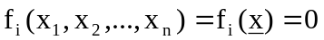 , i = 1,…,n
eller:
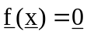

hvor x_{i} betegner de ubekendte variable, der ønskes bestemt, og f_{i} betegner de enkelte funktioner (ligninger sat lig nul). Da løsningen til ovenstående ligninger findes numerisk (ikke-eksakt), bør ligningssystemet omskrives til:

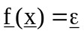

hvor ε indeholder de enkelte ligningers residualer, der altså ønskes minimeret (skal være mindre end specificeret tolerance). For at løse de n ligninger lineariseres disse ved en Taylorudvikling af første orden:

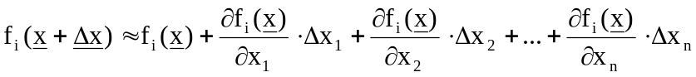

hvor x er en kendt men ikke-acceptabel løsning til ligningssystemet. x + Δx skulle gerne give et bedre bud på en løsning (mindske de enkelte ε_{i}). Metoden går således ud på i hver iteration at bestemme en vektor Δx, der skal adderes det tidligere bud på en løsning, x. Dette gentages indtil de enkelte ε_{i} er tilstrækkelig små. De lineære ligninger, der skal løses ved hver iteration er således:

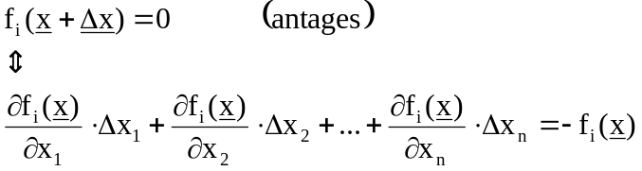

hvor højresiden, f_{i}(x), samt de partielt afledede af f_{i} i x, 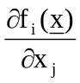, er kendt. Herved kan ændringen Δx bestemmes. Hele ligningssystemet kan således kort skrives som et matrixligningssystem, der kan løses på flere forskellige måder, men hvor EES udnytter, at ligningssystemet normalt er sparse:

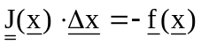

hvor 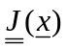 er Jacobi-matricen givet ved:

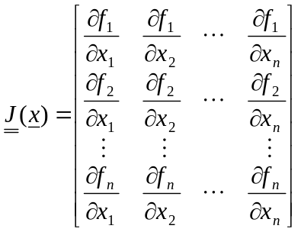

Iterationen fortsætter indtil en acceptabel løsning er fundet. Den i EES benyttede evaluering af en mulig løsning, x, fremgår af nedenstående Figur 1, der kort opsummerer beregningsgangen i Newton Raphson metoden:

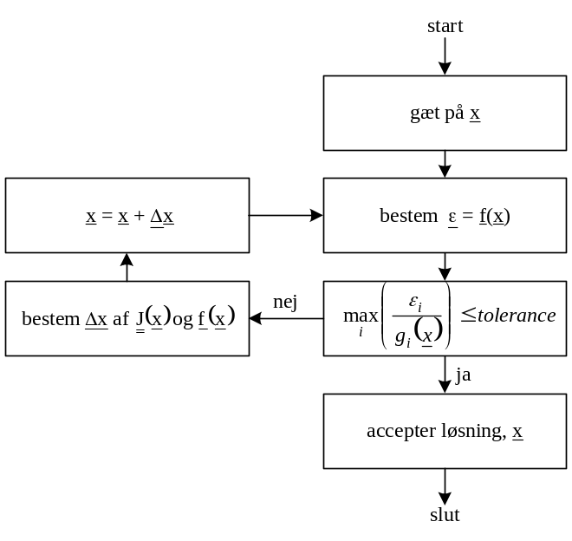
Figur 1 Newton Raphson iteration. Fejlvurdering som benyttet i EES. g_{i}(x) er højresiden af ligningerne, som de optræder i programmet (forudsat g_{i}(x) ≠ 0).

A.1.2 Numerisk integration
EES kan som nævnt også løse differential-algebraiske ligninger. Den anvendte løsningsmetode til løsning af sædvanlige differentialligninger er en 2. ordens prædiktor-korrektor metode. Metoden findes ikke nærmere beskrevet i litteraturen omhandlende EES. Derfor vil der i det efterfølgende kun kort blive redegjort for generelle kendetegn ved den nævnte metode.

Et generelt begyndelsesværdiproblem kan udtrykkes som:

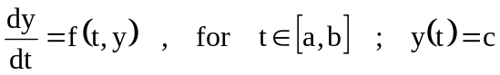

hvor t således er den uafhængige variabel, y den afhængige variabel, der ønskes bestemt, og konstanterne a, b og c er givet. Den anvendte løsningsmetode er en fler-skridtsmetode, der er kendetegnet ved at den anvender linearkombinationer af tidligere beregnede værdier for y og f . Ønskes bestemt løsningen i det n’te punkt (y_{n}), kan denne ved flerskridtsmetoder generelt opskrives som:

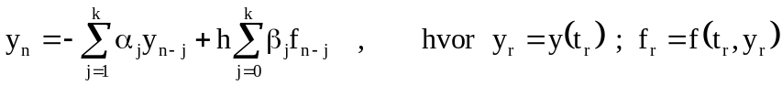

hvor α_{j} og β_{j} er konstanter karakteristiske for den valgte metode, h er skridtlængden og indeks n angiver at der er tale om det n’te skridt (indeks n – 1 svarer således til løsningen i skridtet forinden). Er β₀ = 0 haves en eksplicit metode, idet højresiden alene bygger på allerede fundne værdier for y og f. Er derimod β₀ ≠ 0 haves en implicit metode, idet højresiden er afhængig af venstresiden (f_{n} afhænger af y_{n}). En implicit metode kræver derfor iteration i hvert enkelt skridt modsat en eksplicit metode. Fordelen ved en implicit metode er imidlertid, at denne generelt er mere stabil og derfor også kan tillade større skridtlængde uden at divergere.

Den anvendte metode i EES er som nævnt en prædiktor-korrektor metode. Denne metode anvender en kombination af en eksplicit- og en implicit metode. Først anvendes den eksplicitte metode til bestemmelse af et startgæt for y_{n}, hvorefter der itereres i den implicitte metode til en acceptabel løsning er fundet. Den eksplicitte metode benævnes prædiktor, imens den implicitte metode benævnes korrektor og tilsammen udgør de et prædiktor-korrektor par. Fordelen er at man herved får et beregningsmæssigt billigt, men rimeligt præcist startgæt til den implicitte metode. En anden fordel ved prædiktor-korrektor metoden er, at differensen mellem den beregnede værdi for y_{n} ved hhv. den eksplicitte og den implicitte metode kan benyttes til vurdering af den lokale trunkeringsfejl (se evt. [Lambert, 1991]]).

EES har desuden indbygget automatisk skridtlængdekontrol. Dette betyder, at skridtlængden optimeres ud fra det givne nøjagtighedskriterium, hvorved antallet af skridt minimeres. Altså mindskes skridtlængden, hvis den lokale trunkeringsfejl er for stor, imens skridtlængden øges, hvis den lokale trunkeringsfejl er væsentligt mindre end tolerancen. Den lokale trunkeringsfejl estimeres, som ovenfor nævnt, ud fra differencen af den eksplicitte og den implicitte løsning. Det har ikke været muligt at finde ud af, hvordan den automatiske skridtlængdekontrol er implementeret i EES.

For en metode af orden p gælder, at den lokale trunkeringsfejl opfører sig som O(h ^{p+1}) for h → 0. At den i EES anvendte metode er en 2. ordens metode betyder således, at den lokale trunkeringsfejl kun indeholder led hvor skridtlængden indgår med potensen 3 og højere. Den dominerende fejl vil således for lille skridtlængde (h → 0) være domineret af ledet O(h³) og altså proportionalt med h³.

Lineære flerskridtsmetoder er en relativ simpel måde at løse et startværdiproblem på. I dag anvendes ofte såkaldte Runge Kutta metoder i stedet. For nærmere beskrivelse af diverse løsningsmetoder for sædvanlige differentialligninger henvises til [Lambert, 1991]].

Appendiks 2 Måleresultater

A.2.1 Målinger på Bio-EV3 den 7/7-2000
Nedenstående 15 figurer viser målinger over knap 6 timer på Bio-EV3 foretaget den 7/7-2000. De viste data er fremkommet ved lineær interpolationer i de målte data for hver 100 s. Der er kun vist det tidsrum, hvor alle de viste størrelser er målt. Flere af dataene er normeret i forhold til værdien ved t = 0. Dette er gjort, idet disse datas absolutte værdi ikke må offentliggøres. I Figur 12 er temperaturen af vandet ved ind- og udløb af fordamperkredsen afbildet. Som det ses, forekommer der i en kort periode en lavere udløbstemperatur end indløbstemperatur. Dette kan forekomme, idet trykfaldet over fordamperkredsen gør, at der er tale om vand på væskeform ved indløb og på dampform ved udløb. I Figur 13, side 16, er indløbstrykket beregnet ud fra funktionsudtryk præsenteret i hovedrapporten, afsnit 11.3. I Figur 14, side 16, er trykkene korrigeret som beskrevet i det efterfølgende appendiks.

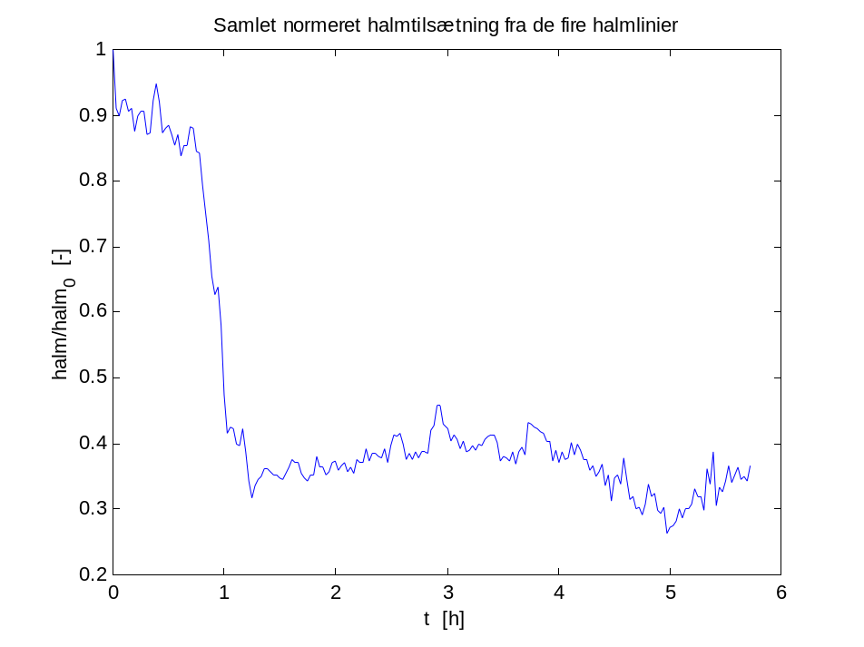
Figur 2 Samlet normeret halmtilsætning fra de fire separate halmlinier.

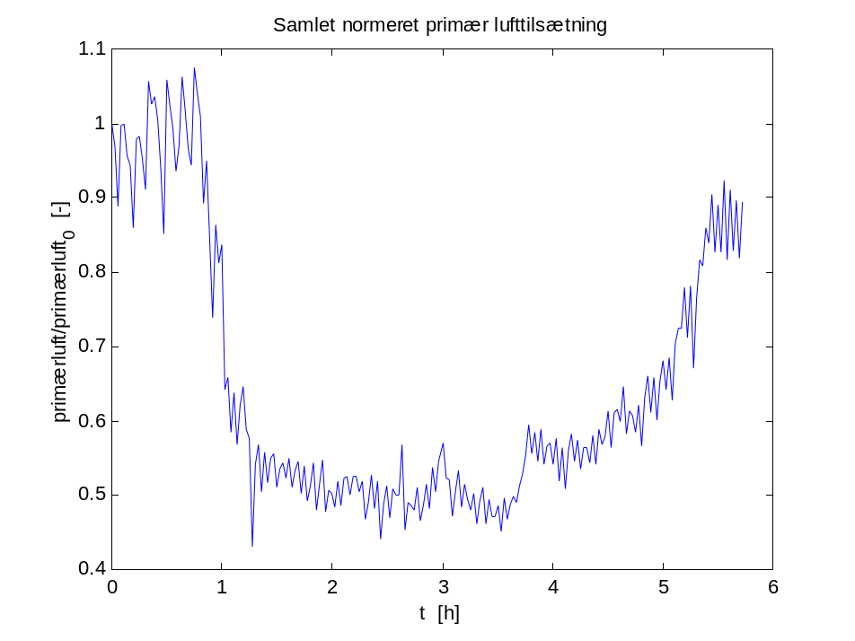
Figur 3 Samlet normeret tilsætning af primær luft gennem hovedristens tre separate zoner.

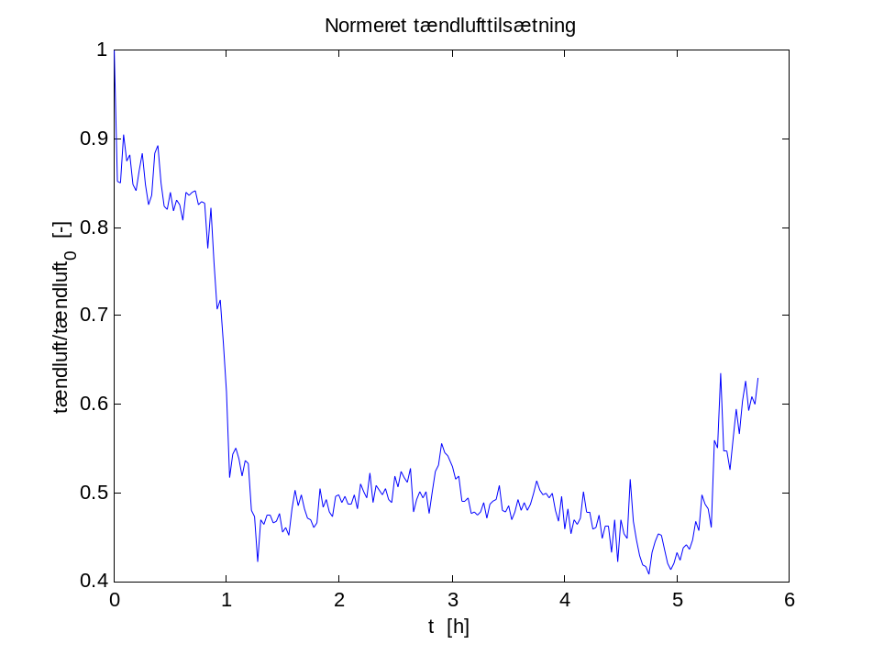
Figur 4 Normeret tilsætning af tændluft.

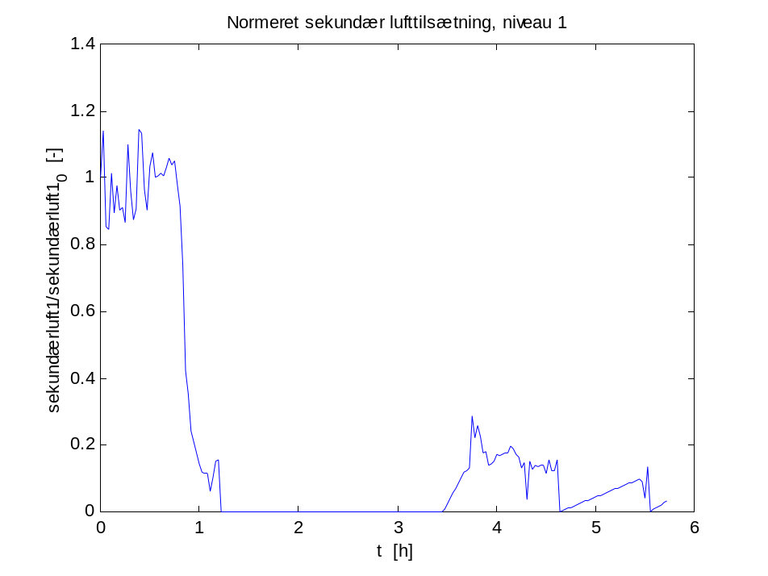
Figur 5 Normeret tilsætning af sekundær luft i niveau 1.

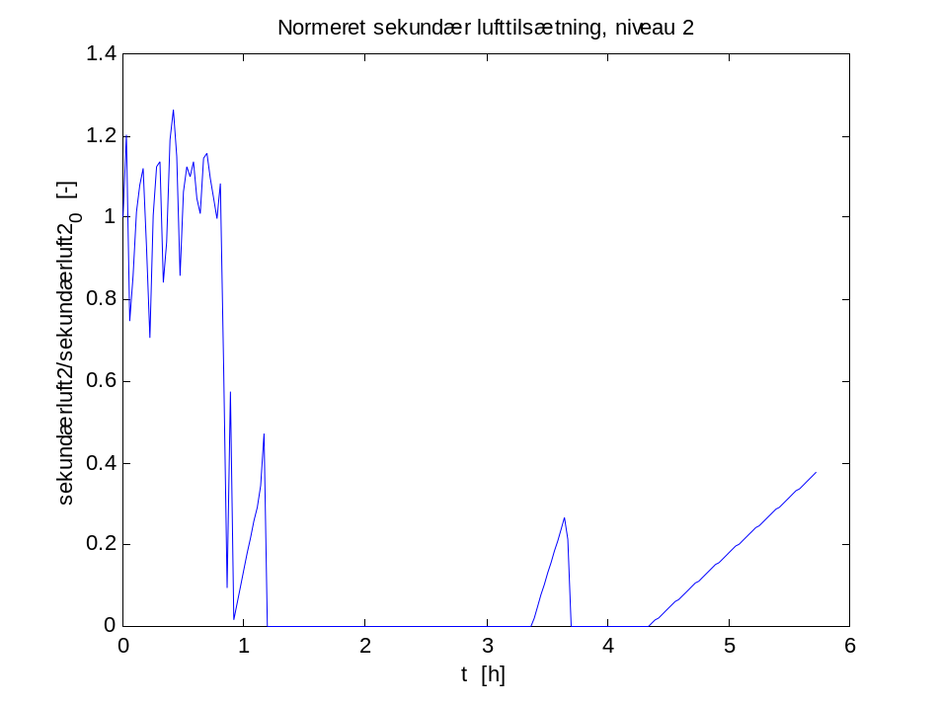
Figur 6 Normeret tilsætning af sekundær luft i niveau 2.

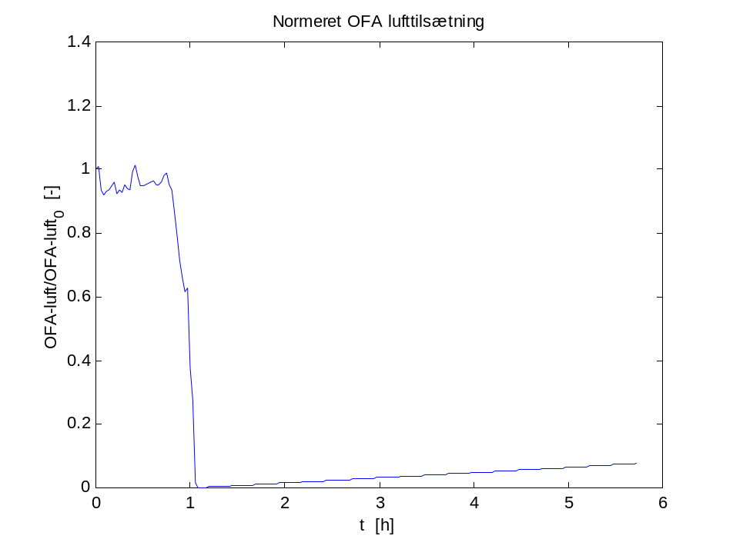
Figur 7 Normeret tilsætning af OFA luft.

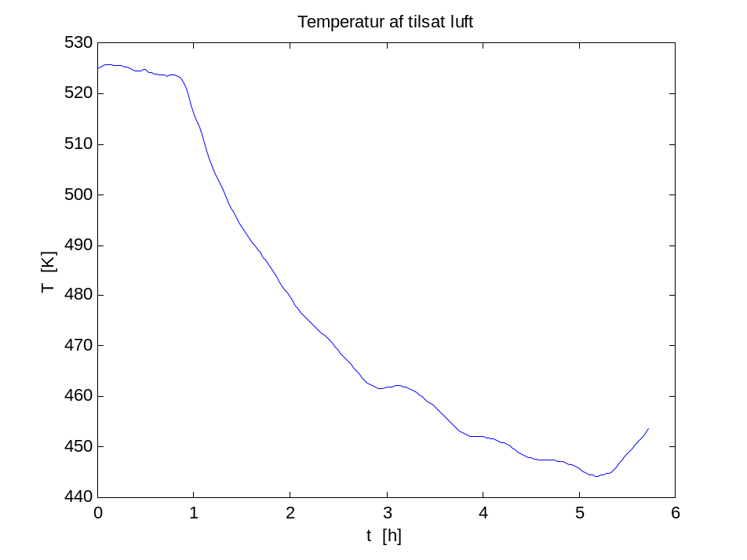
Figur 8 Temperatur af tilsat luft.

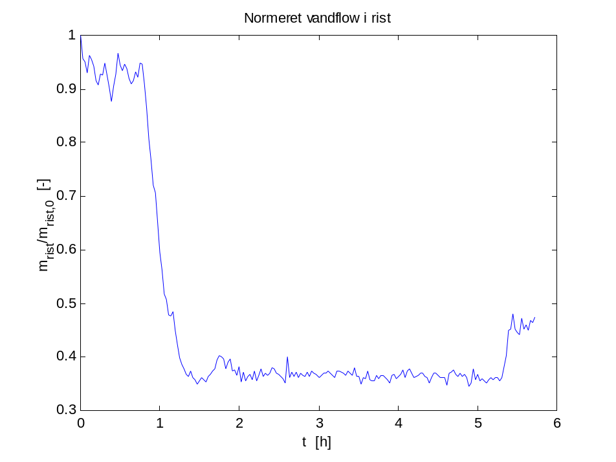
Figur 9 Normeret massestrøm af vand i hovedristen.

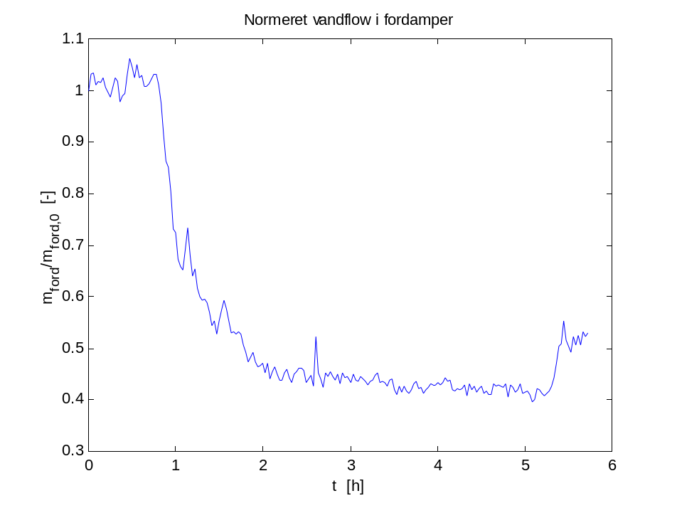
Figur 10 Normeret massestrøm af vand i fordamperkredsen.

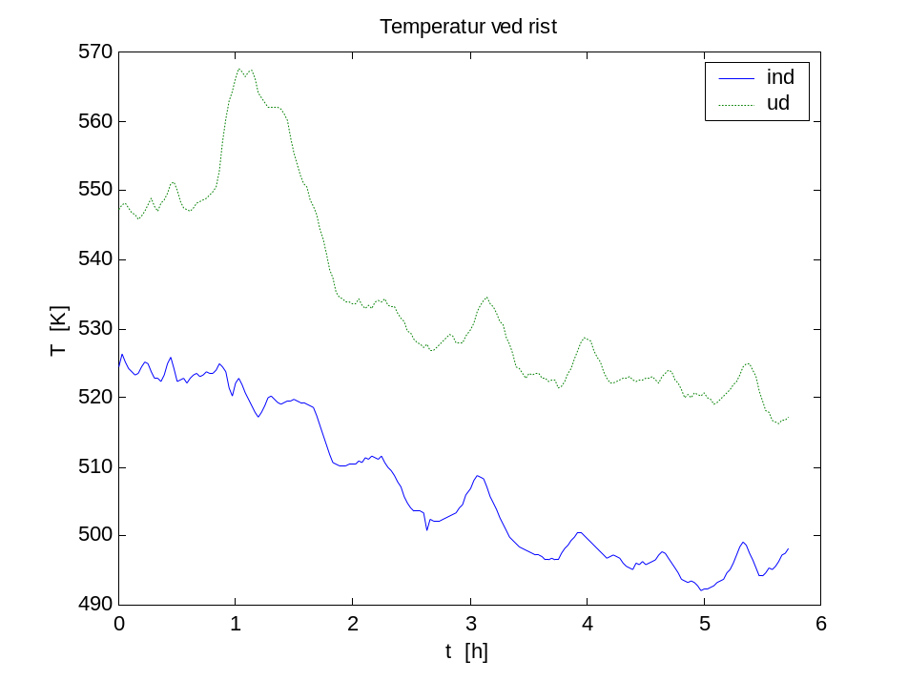
Figur 11 Temperatur af vandet ved ind- og udløb af hovedristen.

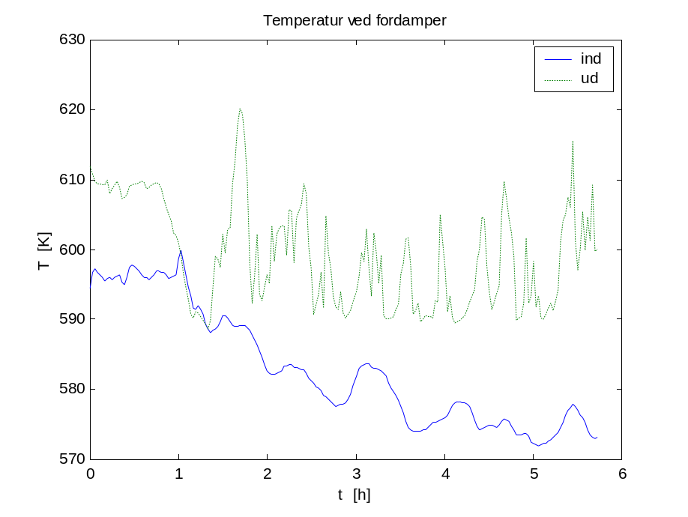
Figur 12 Temperatur af vandet ved ind- og udløb af fordamperen.

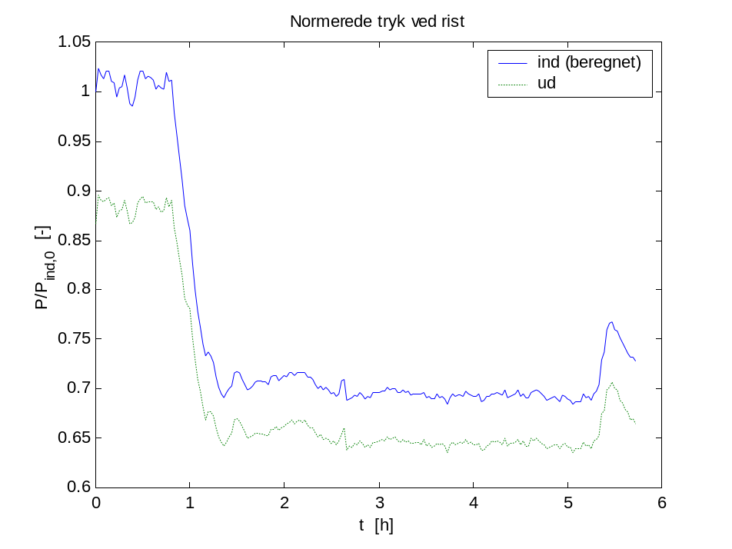
Figur 13 Normerede tryk i vandet ved hovedristen ved ind- og udløb. Indløbstryk beregnet ud fra udløbstryk og massestrøm efter funktionsudtryk præsenteret i hovedrapport, afsnit 11.3.

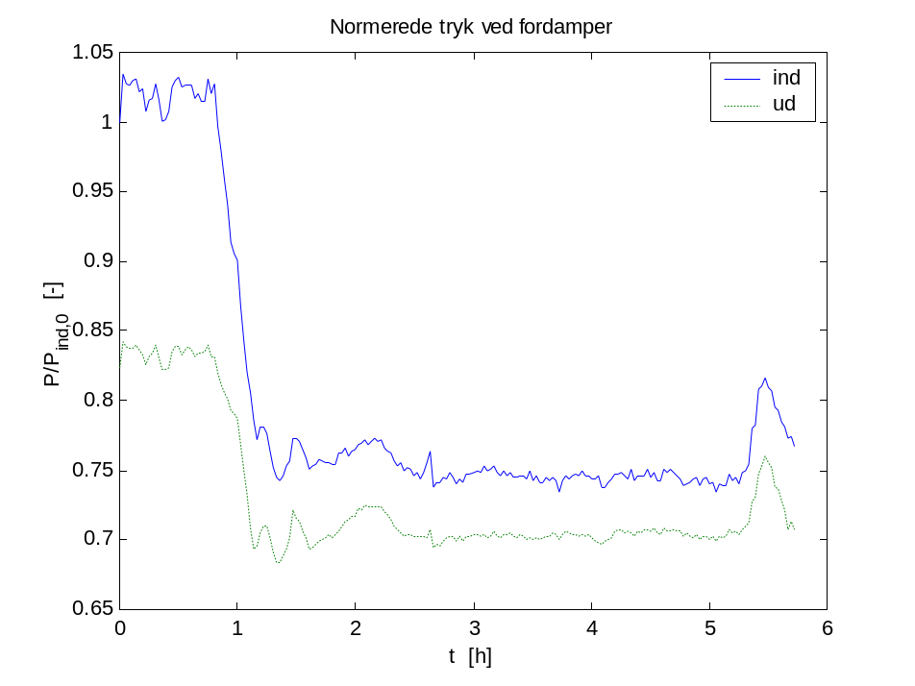
Figur 14 Normerede tryk i vandet ved fordamperkredsen ved ind- og udløb. Målinger korrigeret som beskrevet i appendiks A.2.2.

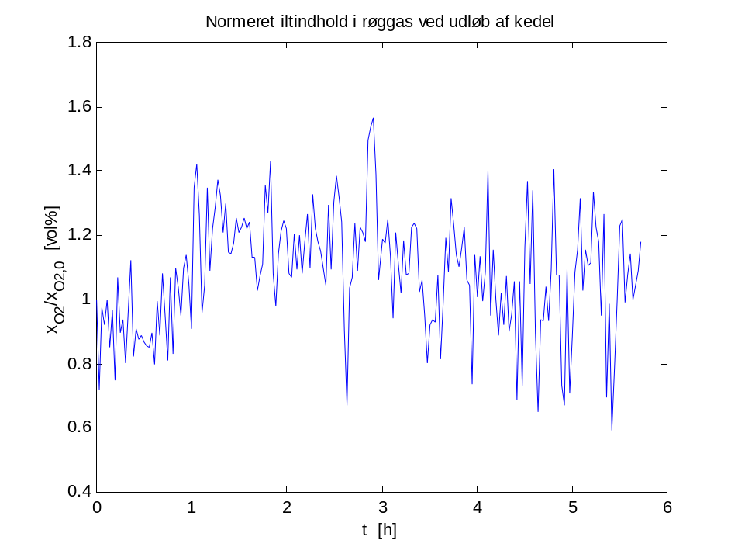
Figur 15 Normeret iltindholdet i røggassen ved udløbet af 2. træk.

A.2.2 Målinger på tryktab i fordamperkreds
Nedenstående to figurer viser målinger over et døgn på Bio-EV3 foretaget hhv. den 7/7-2000 og den 10/7-2000. Målingerne er korrigeret, da de ikke eksakt er foretaget ved ind- og udløb af fordamperkredsen. Korrektionen varierer mellem 0,4 bar og 0,9 bar og er bestemt ud fra målinger ved stationær drift. De viste data er interpolationer i målingerne for hver 100 s. Slutteligt er dataene normeret i forhold til indløbstrykkene til t = 0. Dette er gjort, idet dataenes absolutte værdi ikke må offentliggøres.

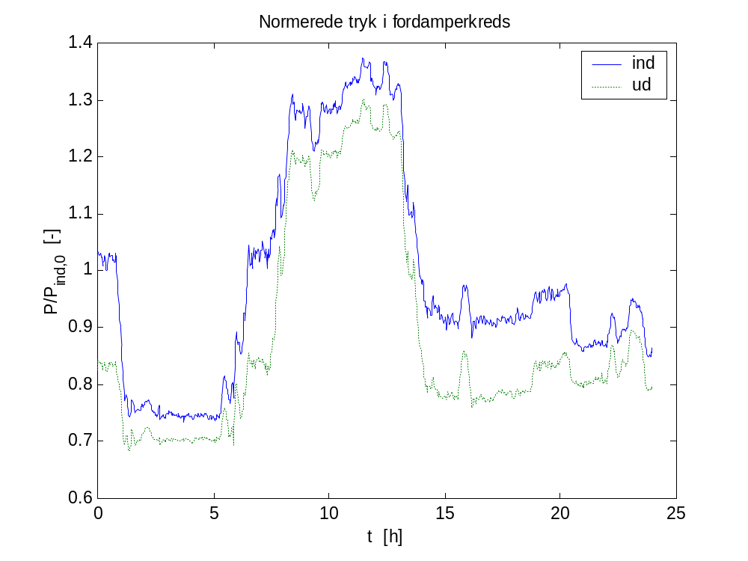
Figur 16 Normerede, korrigerede og interpolerede målinger på fordampertryk på Bio-EV3 den 7/7-2000. Såvel indløbstrykket (ind) som udløbstrykket (ud) i vandkredsen i kedelvæggen er vist.

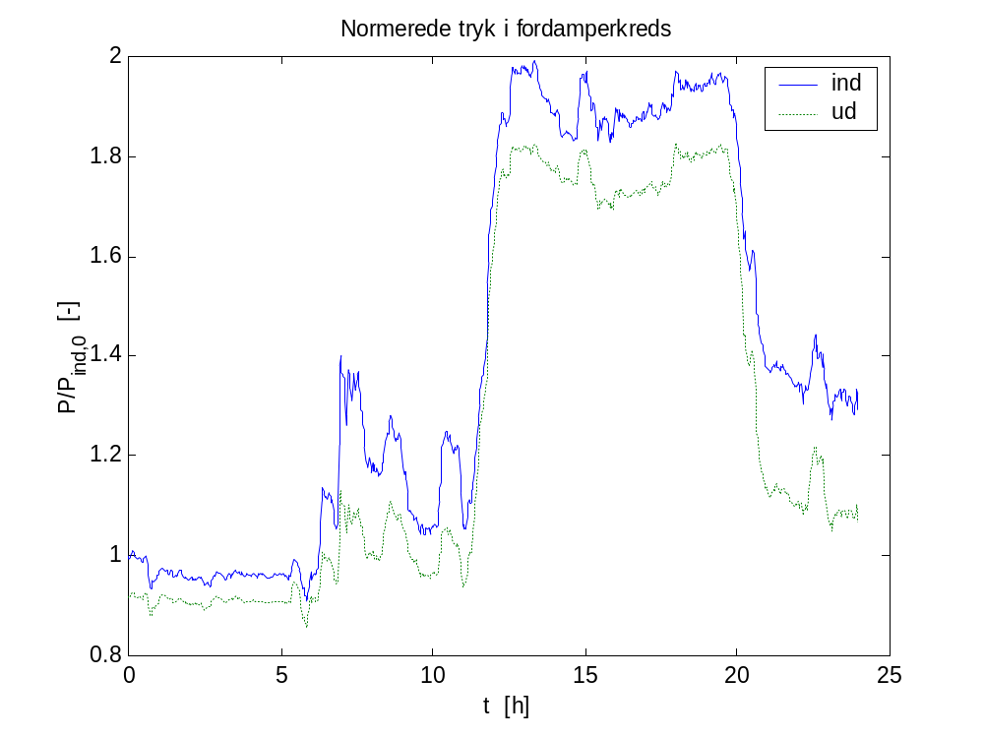
Figur 17 Normerede, korrigerede og interpolerede målinger på fordampertryk på Bio-EV3 den 7/7-2000.

Appendiks 3 Modelkorrelationer

A.3.1 Enthalpi af halm
Enthalpien af tør, askefri halm bestemmes af det generelle udtryk:

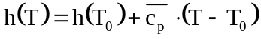

hvor h er specifik enthalpi, T er temperaturen og 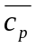 er middelværdien for den specifikke varmekapacitet ved fastholdt tryk, givet ved:

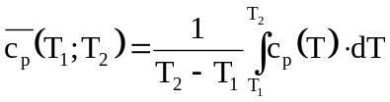

hvor ovenstående er midlet over intervallet T₁ til T₂.

[Astrup et al., 1995] angiver en metode til bestemmelse af c_{p} for halm ud fra halmens kemiske sammensætning:

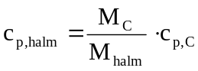

hvor c_{p},_{halm} og c_{p},_{C} er specifik varmekapacitet for hhv. halm og ren carbon (koks), og M_{C} og M_{halm} er molare masse for hhv. ren carbon og halm. Halms molare masse kan findes ved et massevægtet gennemsnit af dens bestanddele:

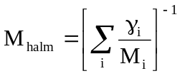

hvor γ er det pågældende stof i’s massefraktion i halmen (γ ∈ [0,1]). I praksis er det tilstrækkeligt at betragte indholdet af carbon (C), hydrogen (H) og oxygen (O). Resultatet af ovenstående metode kan ses i nedenstående Figur 18, hvor to kilders bud på c_{p} værdien for halm sammenlignes. Det bemærkes, at der er relativ stor afvigelse mellem de to betragtede kilders bud på c_{p} for halm ved lave temperaturer. c_{p} for koks er fundet som et 5. grads polynomiefit [JANAF, 1985]. Hvilket betyder, at den beregnede c_{p} for halm også bliver et 5. grads polynomie, der med den antagne sammensætning af halmen er fundet til:

c_{p,halm} = - 779,53⋅10⁻³ + 8,1812⋅10⁻³⋅T - 7,4616⋅10⁻⁶⋅T²
+ 3,5382⋅10⁻⁹⋅T³- 8,4705⋅10⁻¹³⋅T⁴ + 8,0901⋅10⁻¹⁷⋅T⁵ [kJ/kg⋅K]

hvor temperaturen T er halmens absolutte temperatur. Den benyttede massebaserede stofsammensætning for tør halm er: 47,20 % carbon, 6,10 % hydrogen og 40,81 % oxygen [driftdata, 1998].

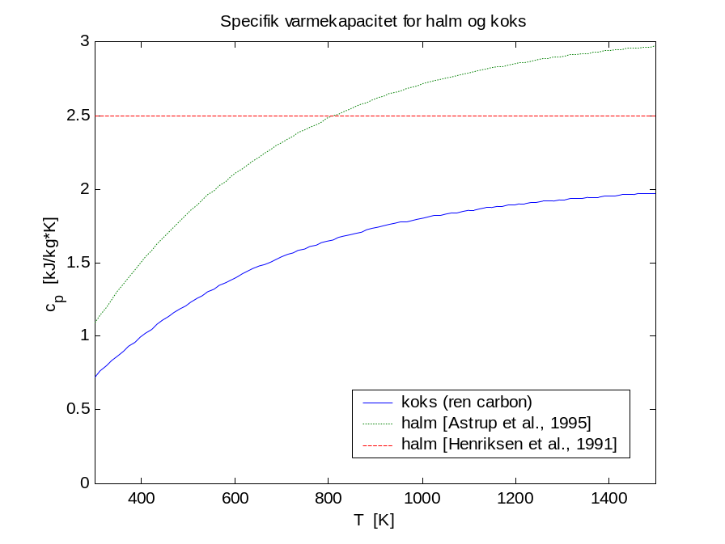
Figur 18 Forskellige kilders bud på specifik varmekapacitet for tør halm og koks.

Ønskes en middelværdi for c_{p} over et temperaturinterval fra T₁ til T₂ kan denne, som nævnt, findes ved:

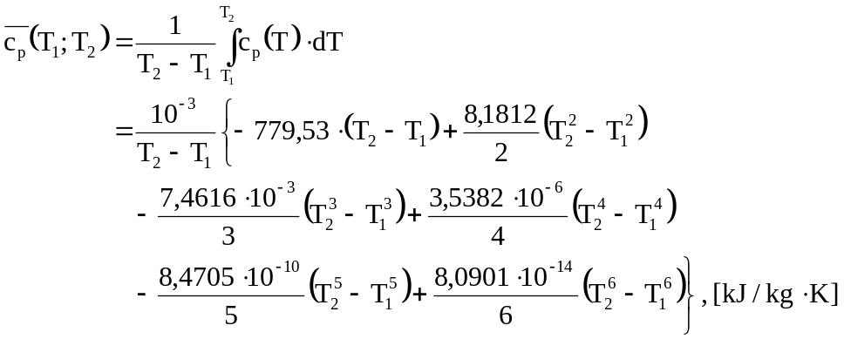
Ovenstående udtryk er ved modelleringen benyttet i funktionen ”cp_halm” og forudsætter, at de to temperaturer er forskellige. Hvis dette ikke er tilfældet kan blot anvendes c_{p}(T) med den fælles temperatur.

A.3.2 Enthalpi af aske
Enthalpien af ren aske bestemmes af det generelle udtryk:

hvor h er specifik enthalpi, T er temperaturen og er middelværdien for den specifikke varmekapacitet ved fastholdt tryk, givet ved:

hvor ovenstående er midlet over intervallet T₁ til T₂. Hvis de to temperaturer ikke er forskellige kan blot anvendes c_{p}(T) med den fælles temperatur.

[Hobbs et al., 1992] angiver at c_{p} for ren aske kan skrives som:

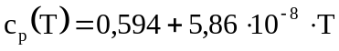

hvor [c_{p}] = kJ/kg⋅K og [T] = K. Middelværdien for c_{p} i intervallet T₁ til T₂ kan således findes af:

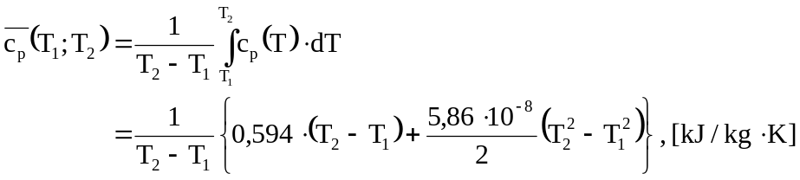

Ovenstående udtryk er ved modelleringen benyttet i funktionen ”cp_aske”.

A.3.3 Midlet molbrøk for CO₂ ved forgasning
Til bestemmelse af funktionsudtryk for koksomsætningshastighederne r_{ox} skal findes en middelværdi for molbrøken for CO₂ i forgasningszonen. Der skal både findes en middelværdi hvor potensen af molbrøken er 0,36 og en hvor potensen er 1.

Der antages eksponentielt aftagende funktion:

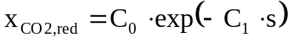

hvor x er molbrøken, s er højden over indløb og C_{i} er konstanter. Der haves følgende grænseværdier:

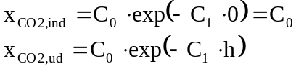

hvor h er zonens totale højde.

Den gennemsnitlige CO₂ molbrøk i forgasningszone ved potens på 0,36
Den gennemsnitlige værdi for molbrøken opløftet til potensen 0,36 bestemmes til:

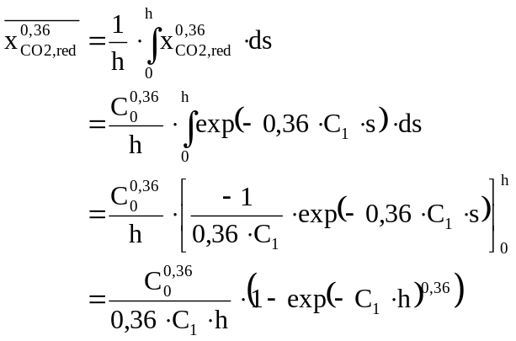

der med de præsenterede grænseværdier giver:

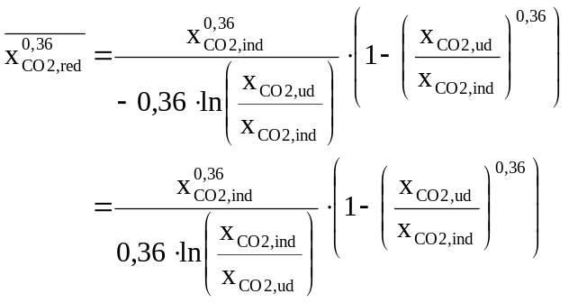

Den gennemsnitlige CO₂ molbrøk i forgasningszone ved potens på 1
Den gennemsnitlige værdi for molbrøken opløftet til potensen 1 bestemmes til:

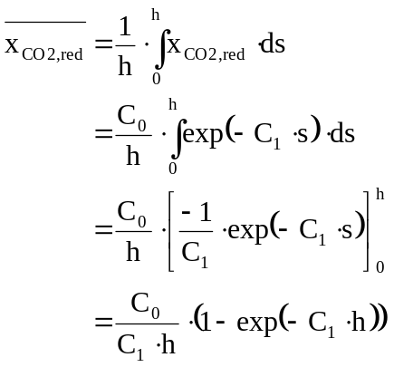

der med de præsenterede grænseværdier giver:

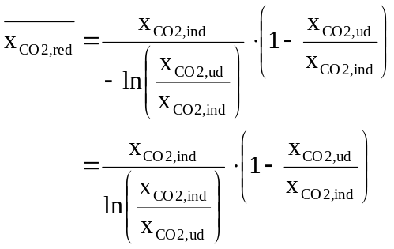

Det er muligt, at molbrøken for CO₂ ud af forgasningszone bliver nul, hvorved eksponentialudtrykket ikke er muligt. Derfor anvendes en mindsteværdi for udløbskoncentrationen på 10⁻³:

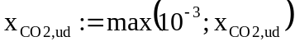

A.3.4 Minimering af Gibbs fri energi
Gibbs fri energi minimeres ofte ved brug af Lagrange ubestemte multiplikatorer, når der er tale om flere samtidige reaktioner. Lagrange ubestemte multiplikatorer er en slags matematisk manipulation, hvor der kunstigt indføres en række nye variable (λ_{i}) samt et tilsvarende antal ligninger. Resultatet er, at i stedet for et minimeringsproblem fremkommer et ligningssystem, som normalt er lettere at løse. Desuden kræver metoden ikke kendskab til Gibbs fri energi for alle stofferne ved det aktuelle temperatur- og trykniveau, g(T,P), men blot standard Gibbs dannelsesenergien, 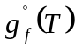, der kun er en funktion af temperaturen. Metoden er her udviklet således, at den kan anvendes på et åbent system (kontrolvolumen) i stedet for et lukket system (kontrolmasse). I stedet for den totale Gibbs fri energi, G [J], anvendes således den totale udstrømmende Gibbs fri energi, G_{out} [W], der ligesom G er defineret som summen af bidragene fra de optrædende stoffer:

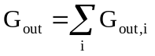

hvor i betegner de forskellige udstrømmende gasser. Metoden har til hensigt at bestemme molstrømmen af de forskellige gasser ud af kontrolvolumenet, 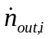, på baggrund af trykket, P, og temperaturen, T, i kontrolvolumenet samt stofstrømmen af de forskellige gasser ind til kontrolvolumenet, 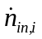:
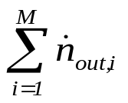

-REAKTIONER-
(P, T)
Figur 19 Kontrolvolumen til bestemmelse af sammensætning af udstrømmende gas vha. Gibbs fri energi.

Trykket og temperaturen antages konstante i kontrolvolumenet. Løsningsmetoden kan opdeles i fire trin, som står angivet nedenfor:

- Atombalance:
- Bestem de forskellige kemiske specier, som kommer til kontrolvolumen. Lad stofferne betegnes ved i, og lad det totale antal stoffer være L.
- Definer relevante kemiske reaktioner, som kan forløbe i system (kontrolvolumen).
- Bestem, på baggrund af ovenstående, de forskellige kemiske stoffer, som kan forlade kontrolvolumenet. Lad stofferne betegnes ved i, og lad det totale antal stoffer være M.
- Find alle de forskellige grundstoffer i systemet. Lad grundstofferne betegnes ved j, og lad det totale antal grundstoffer være N.
- Definer 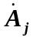[mol/s] som stofmængden af grundstoffet j gennem systemet (konstant).
- Definer a_{in,ij} [-] som antal atomer af grundstoffet j i ét molekyle af det kemiske stof i, som kommer til kontrolvolumenet. Lad tilsvarende a_{out,ij} gælde for den udstrømmende gas.

Således kan opstilles en atombalance på hver af de N grundstoffer i systemet:

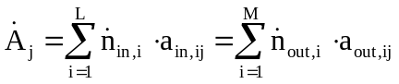 (j = 1,2,…,N)

som giver:

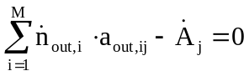

2) Lagrange multiplikatorer:
- Definer en Lagrange multiplikator, λ_{j}, for hvert grundstof j. Multiplicer denne størrelse med 0 (fra ovenstående udtryk):

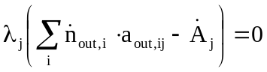

- Summer disse udtryk over alle grundstofferne, j:

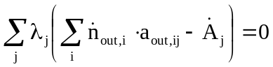

3) Omskrivning af Gibbs fri energi:
- Definer en ny funktion F, der er principielt identisk med G_{out}, idet forskellen udgøres af ovenstående led med værdien nul:

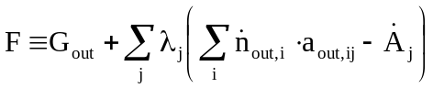

Forskellen på F og G_{out} er den, at F indeholder atombalancerne, som bliver tydelig i det næste skridt.

4) Minimering af funktionen F:
- Minimering af G_{out} foregår ved minimering af F, hvilket giver mening, idet F og G har minimum for samme gasstrømme, . Partiel differentiation af G_{out} og F mht. , hvor de øvrige gasstrømme antages konstante, giver dog noget forskelligt:

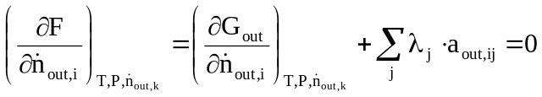 , k ≠ i

hvor første led på højresiden er strømmen af det kemiske potentiale ud af kontrolvolumenet (se evt. [Smith et al., 1996]). En omskrivning heraf giver:

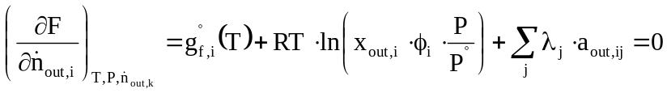
k ≠ i

hvor 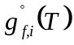 er den specifikke standard Gibbs dannelsesenergi [J/mol] for stoffet i, R er idealgaskonstanten, x_{out,i} er molbrøken, φ_{i} er fugaciteten, som er lig 1 for en ideal gas og Pº er standardtrykket, hvorved 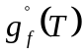 er angivet (1 bar eller 1 atm. afhængig af litteratur). 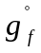 er tabellagt for mange stoffer og har værdien nul, hvis et grundstof betragtes (fx N₂). Beskrivelse af fugaciteten φ_{i} kan findes i [Larsen, 1993] og [Smith et al., 1996], og vil ikke blive beskrevet yderligere, idet der i dette projekt antages at gasserne er ideale, hvorved fås φ_{i} = 1.

Konklusion:
For en blanding af M ideale gasser i den udstrømmende gasstrøm (jf. Figur 19), kan ligevægt således findes ved at betragte de M specier i nedenstående udtryk:

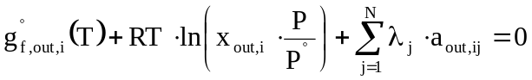 for i = 1,…,M

hvor molbrøken x_{out,i} er givet ved:

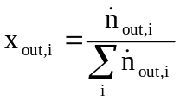

Udover ovenstående benyttes de tidligere fundne atombalanceligninger for de N grundstoffer i systemet:

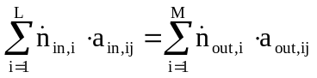 for j = 1,…,N

Det ses nu, at antallet af ligninger tilsvarer antallet af ubekendte. De ubekendte er de ønskede M molstrømme, , og de N Lagrange multiplikatorer, λ_{j}. Dette modsvares af M ligninger med Gibbs energien samt N atombalanceligninger.

A.3.5 Ligevægtskonstant for water gas shift reaktion
Water gas shift reaktionen er givet ved:

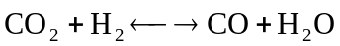

hvor ligevægtskonstanten, K_{p}, derfor er givet ved:

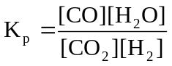

Ligevægtskonstanten er beregnet ud fra standard Gibbs dannelsesenergierne for de fire specier:

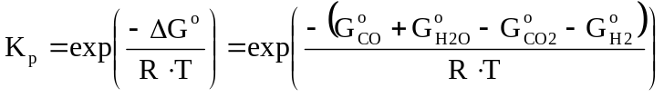

hvor G° er Gibbs standard dannelses energi, der er en funktion af temperaturen. Disse værdier er hentet fra [JANAF, 1985].

Ligevægtskonstanten er vist som funktion af ligevægtstemperaturen i nedenstående Figur 20. Her er kun medtaget det for dette projekt relevante temperaturinterval. Den indtegnede regressionslinie er et 3. grads polynomie med forskriften:

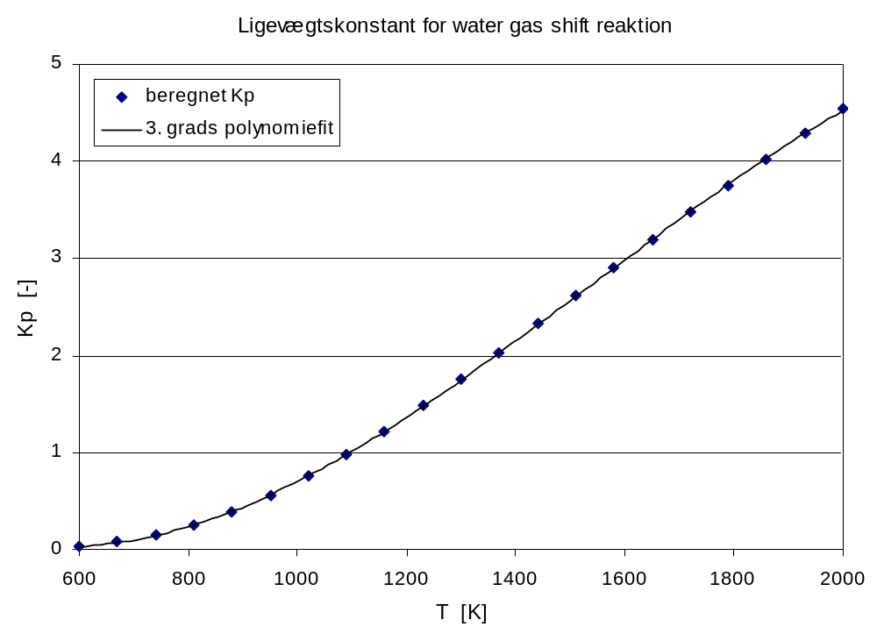
Figur 20 Ligevægtskonstant, K_{p}, for water gas shift reaktionen som funktion af ligevægtstemperaturen. Punkter viser beregnede værdier for K_{p} og fuldt optrukne linie viser 3. grads polynomiefit:

A.3.6 Analytisk løsning af water gas shift ligevægt
Ved understøkiometrisk forbrænding benyttes water gas shift ligevægten til bestemmelse af sammensætningen af de fire specier: CO, CO₂, H₂ og H₂O. Denne sammen med de tre atombalancer giver fire ligninger med fire ubekendte:

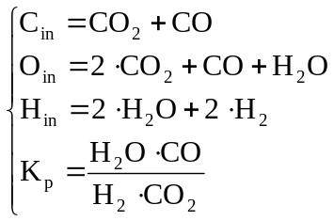

hvor C_{in}, O_{in} og H_{in} er stofstrømmen af henholdsvis C, O og H ind til kontrolvolumenet, og CO₂, CO, H₂O og H₂ er de fire stofstrømme ud af kontrolvolumenet, der ønskes bestemt. Idet ligevægtskonstanten, K_{p}, er en funktion af temperaturen løses ligningerne iterativt, men kun med iteration i temperaturen, der bestemmes af 1. HS. Ovenstående fire ligninger kan løses og giver:

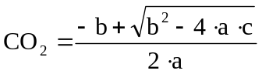

hvor a, b og c er givet ved:

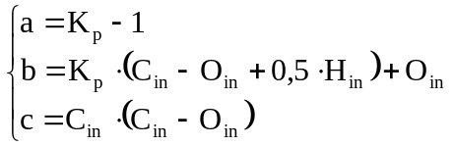

Herefter kan de tre resterende stofstrømme let bestemmes til:

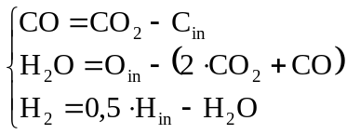

A.3.7 Gasemissionskoefficient
Gasemissionskoefficient for gas ved 1 bar indeholdende lige dele H₂O og CO₂. T_{g} er gassens temperatur, ε_{g} er gassens emissionstal og 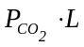 er produktet af partialtrykket for CO₂ og strålingens middelvejlængde (L) [Hadvig, 1991].

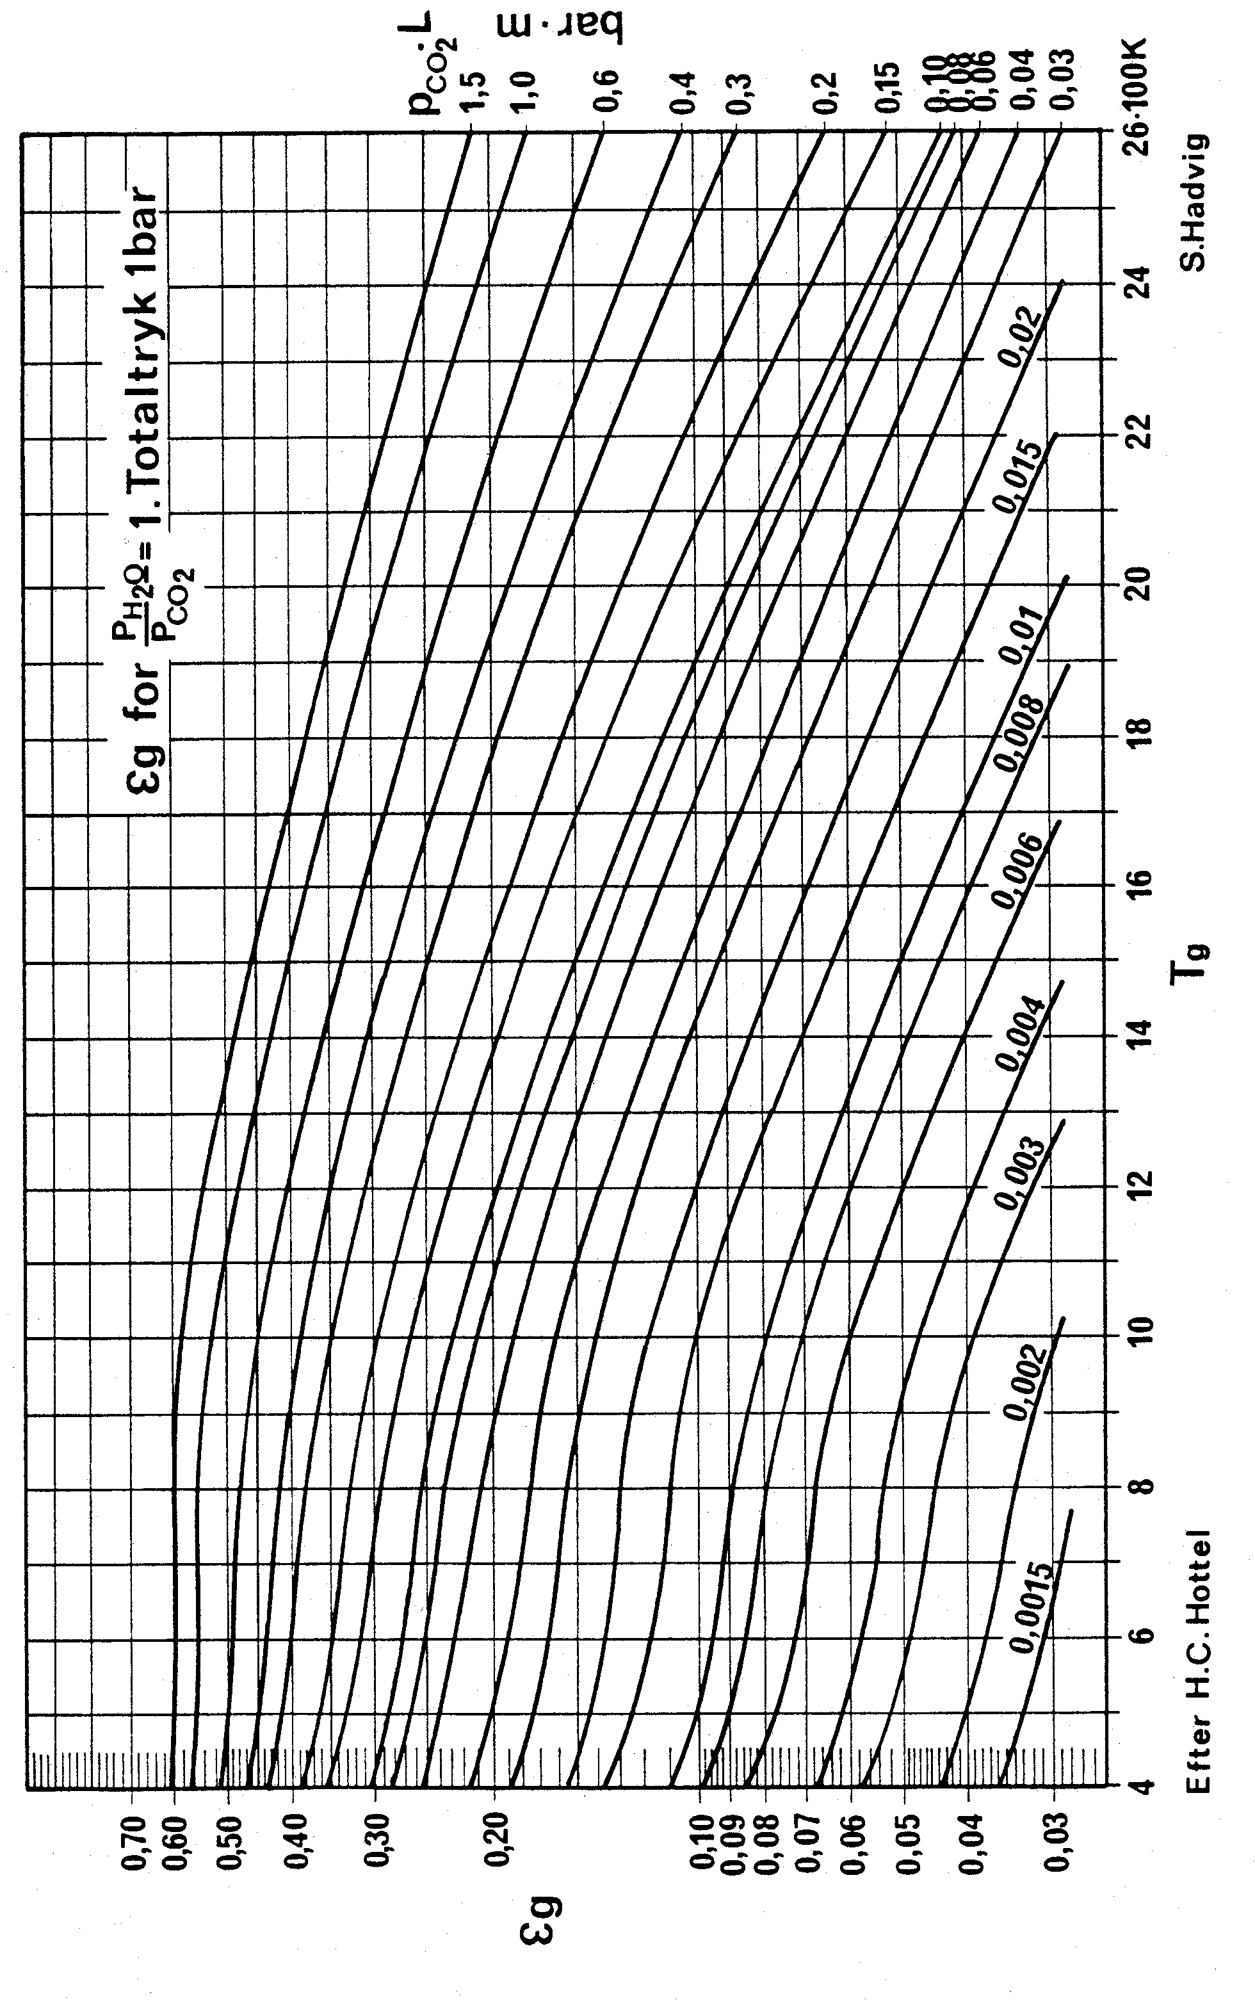

Appendiks 4 Data til model

A.4.1 Modelinput
Nedenstående Tabel 1 indeholder alle de ved modelleringen anvendte input angivet ved deres navn i modellen. Desuden indeholder tabellen en kort beskrivelse af inputvariablen samt i hvilken enhed den skal angives i modellen.

Inputnavn | Beskrivelse | Enhed
halm | halmtilsætning | kg/s
vand_frac_halm | vandindhold i halm på våd basis incl. aske | vægt%
T_halm | halmens temperatur ved tilsætning | K
primærluft | lufttilsætning, primær luft | kg/s
tændluft | lufttilsætning, tændluft | kg/s
sekluft1 | lufttilsætning, sekundærluft niveau 1 | kg/s
sekluft2 | lufttilsætning, sekundærluft niveau 2 | kg/s
ofaluft | lufttilsætning, OFA luft niveau 1+2 | kg/s
lufttemp | temperatur af kontrolleret lufttilsætning | K
udetemp | temperatur af kontrolleret falsk luft | K
t_start | tid til simuleringsstart (dynamisk model) | s
t_stop | tid til simuleringsstop (dynamisk model) | s
n_tot_0 | total initial stofmængde koks i bed (dyn. model) | kmol
m_rist | vandflow i hovedrist | kg/s
T_rist_in | temperatur af vandflow i hovedrist, ind | K
P_rist_in | tryk af vandflow i hovedrist, ind | bar
m_ford | vandflow i fordampervikling | kg/s
T_ford_in | temperatur af vandflow i fordampervikling, ind | K
P_ford_in | tryk af vandflow i fordampervikling, ind | bar
FixedCarbon0 | andel bundet carbon i halm | vægt%
Aske0 | andel aske i halm [driftdata, 1998] | vægt%
carbon0 | andel carbon i halm [driftdata, 1998] | vægt%
hydrogen0 | andel hydrogen i halm [driftdata, 1998] | vægt%
oxygen0 | andel oxygen i halm [driftdata, 1998] | vægt%
Slagge0 | andel af aske som slagge [driftdata, 1998] | vægt%
Uforbrændt0_min | minimum andel carbon i slagge [driftdata, 1998] | vægt%
T_slagge | temperatur af slagge ved udtag [driftdata, 1998] | K
Bø_tørhalm | øvre brændværdi for tør halm incl. aske [driftdata, 1998] | kJ/kg
Tabel 1 Inputvariable benyttet ved modelleringen.

A.4.2 Modelparametre
Nedenstående Tabel 2 indeholder alle de ved modelleringen anvendte parametre angivet ved deres navn i modellen. Desuden indeholder tabellen en kort beskrivelse af parameteren samt den værdi, som parameteren er tildelt i modellen.

Parameternavn | Beskrivelse | Værdi
P0 | kedeltryk, antages konstant i hele kedel | 1 bar
L_rist | længde af hovedrist ⁽¹⁾ | 7 m
B_rist | bredde af hovedrist ⁽¹⁾ | 8 m
h_bed | gennemsnitlig bedhøjde ⁽²⁾ | 0,5 m
h_tl | tændlufttilsætning, højde over rist ⁽²⁾ | 2,6 m
h_sl1 | sekundærlufttilsætning niveau 1, højde over rist ⁽²⁾ | 3,9 m
h_sl2 | sekundærlufttilsætning niveau 2, højde over rist ⁽²⁾ | 5,0 m
h_ofa1 | OFA lufttilsætning niveau 1, højde over rist ⁽²⁾ | 9,4 m
h_ofa2 | OFA lufttilsætning niveau 2, højde over rist ⁽²⁾ | 11,2 m
h_kværk | højde over rist til kværk ⁽²⁾ | 15,8 m
h_kedel | højde af kedel ⁽¹⁾ | 23 m
COprCO2_ox | CO_ox/CO₂ _ox i state 0 og 1 | 0,4
eps_væg | strålingsemissionskoefficient, ε, for kedelvæg ⁽²⁾ | 0,8
eps_bed | strålingsemissionskoefficient, ε, for koksbedoverflade ⁽²⁾ | 0,9
H2Ofrac_vol | andel vand i pyrolysegas | 13 vægt%
reaktionsenthalpi_vol | reaktionsenthalpi ved pyrolyse | 200 kJ/kg
T_vol | temperatur efter pyrolyse ⁽²⁾ | 800 K
T_ev | temperatur efter tørring ⁽²⁾ | 500 K
alpha | andel primærluft uden reaktion | 0,1
beta | andel af bedoverflade fra forgasning | 0,75
gamma | andel af tændluft flyttet til primærluft | 0,5
Tabel 2 Parameterværdier som de er benyttet ved modelleringen. ⁽¹⁾ Data fra [van der Lans, 1999b]. ⁽²⁾ Estimat.

A.4.3 Øvrige globale variable
Nedenstående Tabel 3 indeholder de i modellen globale variable, som hverken er parametre eller input. Desuden indeholder tabellen en kort beskrivelse af variablen samt i hvilken enhed variablen er angivet. Generelle forkortelser benyttet i nedenstående Tabel 3:

- ox: forbrændingszone
- red: forgasningszone
- vol: pyrolysezone
- ev: tørrezone
- tl: tændluftzone
- sl1: sekundærluftzone 1
- sl2: sekundærluftzone 2
- ofa1: OFA luft zone1
- ofa2: OFA luft zone2

Variabelnavn | Beskrivelse | Enhed
aske | total askestrøm incl. flyveaske | kg/s
A_bed | areal af bedoverflade | m²
A_ofa1 | areal af kedelvæg omkring ofa1 | m²
A_ofa2 | areal af kedelvæg omkring ofa2 | m²
A_rist | areal af hovedrist | m²
A_sl1 | areal af kedelvæg omkring sl1 | m²
A_sl2 | areal af kedelvæg omkring sl2 | m²
A_tl | areal af kedelvæg omkring tl | m²
CH4_ofa1 | stofstrøm af CH₄ ud af ofa1 | kmol/s
CH4_ofa | stofstrøm af CH₄ ud af ofa2 | kmol/s
CH4_sl1 | stofstrøm af CH₄ ud af sl1 | kmol/s
CH4_sl2 | stofstrøm af CH₄ ud af sl2 | kmol/s
CH4_tl | stofstrøm af CH₄ ud af tl | kmol/s
CH4_tlin | stofstrøm af CH₄ ind til tl | kmol/s
CH4_vol | stofstrøm af CH₄ ud af vol | kmol/s
CO2_ofa1 | stofstrøm af CO₂ ud af ofa1 | kmol/s
CO2_ofa2 | stofstrøm af CO₂ ud af ofa2 | kmol/s
CO2_ox | stofstrøm af CO₂ ud af ox | kmol/s
CO2_red | stofstrøm af CO₂ ud af red | kmol/s
CO2_sl1 | stofstrøm af CO₂ ud af sl1 | kmol/s
CO2_sl2 | stofstrøm af CO₂ ud af sl2 | kmol/s
CO2_tl | stofstrøm af CO₂ ud af tl | kmol/s
CO2_tlin | stofstrøm af CO₂ ud ind til tl | kmol/s
CO2_vol | stofstrøm af CO₂ ud af vol | kmol/s
CO_ofa1 | stofstrøm af CO ud af ofa1 | kmol/s
CO_ofa2 | stofstrøm af CO ud af ofa2 | kmol/s
CO_ox | stofstrøm af CO ud af ox | kmol/s
CO_red | stofstrøm af CO ud af red | kmol/s
CO_sl1 | stofstrøm af CO ud af sl1 | kmol/s
CO_sl2 | stofstrøm af CO ud af sl2 | kmol/s
CO_tl | stofstrøm af CO ud af tl | kmol/s
CO_tlin | stofstrøm af CO ud ind til tl | kmol/s
CO_vol | stofstrøm af CO ud af vol | kmol/s
C_fixed | stofstrøm af koks efter pyrolyse | kmol/s
C_halm | totale mængde carbon i halm | kmol/s
C_red | stofstrøm af carbon (koks) ud af red | kmol/s
C_uforbrændt | stofstrøm af uforbrændt koks ud af ox | kmol/s
C_uforbrændt_min | min. værdi for C_uforbrændt (statisk model) | kmol/s
eps_ofa1 | strålingsemissionskoefficient, ε, for ofa1 | -
eps_ofa2 | strålingsemissionskoefficient, ε, for ofa2 | -
eps_sl1 | strålingsemissionskoefficient, ε, for sl1 | -
eps_sl2 | strålingsemissionskoefficient, ε, for sl2 | -
eps_tl | strålingsemissionskoefficient, ε, for tl | -
falskluft | lufttilsætning, falskluft | kg/s
H2O_halm | vandindhold i halm | kmol/s
H2O_ofa1 | stofstrøm af H₂O ud af ofa1 | kmol/s
H2O_ofa2 | stofstrøm af H₂O ud af ofa2 | kmol/s
H2O_sl1 | stofstrøm af H₂O ud af sl1 | kmol/s
H2O_sl2 | stofstrøm af H₂O ud af sl2 | kmol/s
H2O_tl | stofstrøm af H₂O ud af tl | kmol/s
H2O_tlin | stofstrøm af H₂O ind til tl | kmol/s
H2O_vol | stofstrøm af H₂O ud af vol | kmol/s
H2_ofa1 | stofstrøm af H₂ ud af ofa1 | kmol/s
H2_ofa2 | stofstrøm af H₂ ud af ofa2 | kmol/s
H2_sl1 | stofstrøm af H₂ ud af sl1 | kmol/s
H2_sl2 | stofstrøm af H₂ ud af sl2 | kmol/s
H2_tl | stofstrøm af H₂ ud af tl | kmol/s
H2_tlin | stofstrøm af H₂ ind til tl | kmol/s
H2_vol | stofstrøm af H₂ ud af vol | kmol/s
N2_bed | stofstrøm af N₂ til bed | kmol/s
N2_falskluft | stofstrøm af N₂ tilsat som falsk luft | kmol/s
N2_ofa | stofstrøm af N₂ tilsat som OFA | kmol/s
N2_ofa1 | stofstrøm af N₂ ud af ofa1 | kmol/s
N2_ofa2 | stofstrøm af N₂ ud af ofa2 | kmol/s
N2_rist | stofstrøm af N₂ tilsat som primær luft | kmol/s
N2_sekluft1 | stofstrøm af N₂ tilsat som sekundærluft, niveau 1 | kmol/s
N2_sekluft2 | stofstrøm af N₂ tilsat som sekundærluft, niveau 2 | kmol/s
N2_sl1 | stofstrøm af N₂ ud af sl1 | kmol/s
N2_sl2 | stofstrøm af N₂ ud af sl2 | kmol/s
N2_tl | stofstrøm af N₂ ud af tl | kmol/s
N2_tlin | stofstrøm af N₂ ind til tl | kmol/s
N2_tændluft | stofstrøm af N₂ tilsat som tændluft | kmol/s
N2_vol | stofstrøm af N₂ ud af vol | kmol/s
n_ox | stofmængde koks i ox (dynamisk model) | kmol
n_red | stofmængde koks i red (dynamisk model) | kmol
n_tot | total stofmængde koks i bed (dynamisk model) | kmol
n_tot` | tidsafledet af n_tot | kmol/s
O2_bed | stofstrøm af O₂ til bed | kmol/s
O2_falskluft | stofstrøm af O₂ tilsat som falsk luft | kmol/s
O2_ofa | stofstrøm af O₂ tilsat som OFA | kmol/s
O2_ofa1 | stofstrøm af O₂ ud af ofa1 | kmol/s
O2_ofa2 | stofstrøm af O₂ ud af ofa2 | kmol/s
O2_rist | stofstrøm af O₂ tilsat som primær luft | kmol/s
O2_sekluft1 | stofstrøm af O₂ tilsat som sekundærluft, niveau 1 | kmol/s
O2_sekluft2 | stofstrøm af O₂ tilsat som sekundærluft, niveau 2 | kmol/s
O2_sl1 | stofstrøm af O₂ ud af sl1 | kmol/s
O2_sl2 | stofstrøm af O₂ ud af sl2 | kmol/s
O2_tl | stofstrøm af O₂ ud af tl | kmol/s
O2_tlin | stofstrøm af O₂ ind til tl | kmol/s
O2_tændluft | stofstrøm af O₂ tilsat som tændluft | kmol/s
O2_vol | stofstrøm af O₂ ud af vol | kmol/s
P_ford_out | tryk i fordamperkreds, ud | bar
P_rist_out | tryk i vandkreds i rist, ud | bar
Q_ev | total varmetilførsel til ev | kW
Q_ford | total varmetilførsel til fordamperkreds | kW
Q_ofa1 | total varmetilførsel til ofa1 | kW
Q_ofa2 | total varmetilførsel til ofa2 | kW
Q_ox | total varmetilførsel til ox | kW
Q_red | total varmetilførsel til red | kW
Q_ox_rist | varmetilførsel fra ox til rist | kW
Q_ox_tl | varmetilførsel fra ox til tl | kW
Q_ox_væg | varmetilførsel fra ox til kedelvæg | kW
Q_red | total varmetilførsel til red | kW
Q_red_tl | varmetilførsel fra red til tl | kW
Q_red_væg | varmetilførsel fra red til kedelvæg | kW
Q_sl1 | total varmetilførsel til sl1 | kW
Q_sl2 | total varmetilførsel til sl2 | kW
Q_tl | total varmetilførsel til tl | kW
Q_tl_væg | varmetilførsel fra tl til kedelvæg | kW
Q_vamd_ev | opvarmning og fordampning af vand i ev | kW
R1,…,R8 | residualer | -
renaske | stofstrøm af ren aske | kmol/s
renhalm | stofstrøm af ren halm (ekskl. vand og aske) | kmol/s
r_ox | koksomsætningshastighed i ox | kmol/s
r_red | koksomsætningshastighed i red | kmol/s
slagge | stofstrøm af slagge (aske ekskl. flyveaske) | kmol/s
state | beregningsstate ved bedmodellering | -
t | tid (dynamisk model) | s
T_ford_out | temperatur, fordamperkreds, ud | K
T_ofa1 | temperatur i ofa1 | K
T_ofa2 | temperatur i ofa2 | K
T_ox | temperatur i ox | K
T_red | temperatur i red | K
T_rist_out | temperatur, vandkreds i rist, ud | K
T_sl1 | temperatur i sl1 | K
T_sl2 | temperatur i sl2 | K
T_tl | temperatur i tl | K
T_tlin | temperatur i blandingsgas ind til tl | K
T_væg | temperatur af kedelvæg (= fordampningstemperatur) | K
tørhalm | stofstrøm af tør halm (ekskl. vand, inkl. aske) | kmol/s
Tabel 3 Globale variable i model (ekskl. inputvariable og parametre)

A.4.4 Lookuptable med stofdata
Nedenstående Tabel 4 er den i modellen benyttede lookuptable, stofdata.lkt, hvori modellen henter stofdata, der ikke er til rådighed som indbygget termofysisk funktion i EES.

T | h_{grafit} | g_{O2} | g_{N2} | g_{H2} | g_{CO} | g_{CO2} | g_{CH4} | g_{H2O}
[K] | [kJ/kmol] | [kJ/kmol] | [kJ/kmol] | [kJ/kmol] | [kJ/kmol] | [kJ/kmol] | [kJ/kmol] | [kJ/kmol]
300 | 16 | 0 | 0 | 0 | -137328 | -394433 | -50618 | -228526
400 | 1039 | 0 | 0 | 0 | -146332 | -394718 | -42054 | -223929
500 | 2365 | 0 | 0 | 0 | -155403 | -394983 | -32741 | -219085
600 | 3943 | 0 | 0 | 0 | -164470 | -395226 | -22887 | -214049
700 | 5716 | 0 | 0 | 0 | -173499 | -395443 | -12643 | -208861
800 | 7637 | 0 | 0 | 0 | -182473 | -395635 | -2115 | -203550
900 | 9672 | 0 | 0 | 0 | -191386 | -395799 | 8616 | -198141
1000 | 11795 | 0 | 0 | 0 | -200238 | -395939 | 19492 | -192652
1100 | 13989 | 0 | 0 | 0 | -209030 | -396056 | 30472 | -187100
1200 | 16240 | 0 | 0 | 0 | -217768 | -396155 | 41524 | -181497
1300 | 18539 | 0 | 0 | 0 | -226453 | -396236 | 52626 | -175852
1400 | 20879 | 0 | 0 | 0 | -235087 | -396301 | 63761 | -170172
1500 | 23253 | 0 | 0 | 0 | -243674 | -396352 | 74918 | -164464
1600 | 25658 | 0 | 0 | 0 | -252214 | -396389 | 86088 | -158733
1700 | 28090 | 0 | 0 | 0 | -260711 | -396414 | 97265 | -152983
1800 | 30547 | 0 | 0 | 0 | -269164 | -396425 | 108445 | -147216
1900 | 33026 | 0 | 0 | 0 | -277576 | -396424 | 119624 | -141435
2000 | 35525 | 0 | 0 | 0 | -285948 | -396410 | 130802 | -135643
2100 | 38044 | 0 | 0 | 0 | -294281 | -396384 | 141975 | -129841
2200 | 40581 | 0 | 0 | 0 | -302576 | -396346 | 153144 | -124030
2300 | 43134 | 0 | 0 | 0 | -310835 | -396294 | 164308 | -118211
2400 | 45704 | 0 | 0 | 0 | -319057 | -396230 | 175467 | -112386
2500 | 48289 | 0 | 0 | 0 | -327245 | -396152 | 186622 | -106555
Tabel 4 ”stofdata.lkt” benyttet i model. Der foretages kubisk interpolation i tabel med temperatur som indgangsparameter. h_{grafit} er enthalpien af ren fast carbon og g_{i} er gibbs standard dannelsesenergi af stoffet i. Data fra [JANAF, 1985].

A.4.5 Modelinput til statisk model
Nedenstående Tabel 5 indeholder modelinput til statisk model svarende til kørsel ved hhv. 100 % last og 35 % last. Input er videst muligt hentet fra [driftdata, 1998]. Enkelte størrelser kan ikke offentliggøres og er angivet uden værdi i Tabel 5.

Inputnavn | 100 % last | 35 % last | Enhed
halm | 5,649 | 1,893 | kg/s
vand_frac_halm | 13,20 | 12,60 | vægt%
T_halm | 283 | 283 | K
primærluft | - | - | kg/s
tændluft | - | - | kg/s
sekluft1 | - | - | kg/s
sekluft2 | - | - | kg/s
ofaluft | - | - | kg/s
lufttemp | 538,4 | 478,9 | K
udetemp | 283 | 283 | K
m_rist | 28,81 | 10,51 | kg/s
T_rist_in | 533,9 | 523,8 | K
P_rist_in | 234,4 | 202,7 | bar
m_ford | 32,05 | 11,78 | kg/s
T_ford_in | 597,5 | 594,5 | K
P_ford_in | 230,8 | 200,3 | bar
FixedCarbon0 | 20 | 20 | vægt%
Aske0 | 5,1 | 4,7 | vægt%
carbon0 | 47,20 | 47,70 | vægt%
hydrogen0 | 6,10 | 6,10 | vægt%
oxygen0 | 40,81 | 40,73 | vægt%
Slagge0 | - | - | vægt%
Uforbrændt0_min | - | - | vægt%
T_slagge | 873 | 873 | K
Bø_tørhalm | 18564 | 18828 | kJ/kg
Tabel 5 Inputvariable benyttet ved statisk modellering af hhv. 100 % last og 35 % last. Ikke-offentlige data er markeret ved en vandret streg.

Appendiks 5 Listning af statisk model

I det følgende præsenteres en listning af den statiske model. Modellen er skrevet i Engineering Equation Solver (EES), version 5.196, professionel. Programmet bruger filen ’stofdata.lkt’. Inputdata i modellen svarer til de benyttede ved 100 % last, dog er ikke-offentlige data markeret med en vandret streg.

"********************************************************************************

BioEV3_stat.ees

Program til statisk beregning af forbrænding af halm i Entedværkest Biokedel.
Programmet er skrevet i Engineering Equation Solver (EES) og benytter
EES' indbyggede termofysiske funktioner samt en lookuptable: 'stofdata.lkt.'

Programmet benytter både masse og molbasis. I 'unit system' i EES skal
følgende benyttes: 'SI', 'Mole basis', 'kPa', 'Kelvin'

Program udviklet til eksamensprojekt 'Modellering af biomassefyret kedel'
på Institut for Energiteknik, DTU

Thorvald Uhrskov Ullum

Danmarks Tekniske Universitet, juli 2000

********************************************************************************"

"***************************KOKSBEDOMSÆTNING******************************"

{Procedure til bestemmelse af molstrømme gennem ox. zone og red. zone i koksbed}
PROCEDURE KOKSBED(CoprCO2_ox;C_fixed;C_uforbrændt_min;O2_bed;C_red;C_uforbrændt;CO_ox;CO2_ox;CO_red;CO2_red;O2_ox;O2_red:R1;R2;R3;R4;R5;R6;R7;R8;state)

{Generelle atmobalancer}
R1=C_red-(C_uforbrændt+CO_ox+CO2_ox)
R2=2*O2_bed-(CO_ox+2*CO2_ox+2*O2_ox) R3=C_fixed+CO_ox+CO2_ox-(C_red+CO_red+CO2_red)
R4=CO_ox+2*CO2_ox-(CO_red+2*CO2_red)
R5=O2_ox-O2_red
IF (2*O2_bed)<=(C_fixed-C_uforbrændt_min) THEN {overskydende koks}
state=0
R6=COprCO2_ox-CO_ox/max(CO2_ox;1e-10)
R7=CO2_red
R8=O2_ox
ELSE {Hverken overskydende ilt eller koks}
IF ((2*O2_bed)>(C_fixed-C_uforbrændt_min)) AND ((2*(C_fixed-C_uforbrændt_min-O2_bed)/(C_uforbrændt_min-C_fixed+2*O2_bed))>=COprCO2_ox) THEN
state=1
R6=COprCO2_ox-CO_ox/max(CO2_ox;1e-10)
R7=C_uforbrændt-C_uforbrændt_min
R8=O2_ox
ELSE {Ingen reducerende zone, ingen overskydende ilt}
IF ((O2_bed)<=(C_fixed-C_uforbrændt_min)) AND ((2*(C_fixed-C_uforbrændt_min-O2_bed)/(C_uforbrændt_min-C_fixed+2*O2_bed))<COprCO2_ox) THEN
state=2
R6=O2_ox
R7=C_red-C_fixed
R8=C_uforbrændt-C_uforbrændt_min
ELSE {Ingen reducerende zone, overskydende ilt}
IF (O2_bed)>(C_fixed-C_uforbrændt_min) THEN
state=3
R6=CO_ox
R7=C_red-C_fixed
R8=C_uforbrændt-C_uforbrændt_min
ENDIF
ENDIF
ENDIF
ENDIF
END

"***********************SPECIFIK VARMEKAPACITET********************************"

{funktion til bestemmelse af middel specifik varmekapacitet for aske, [T]=K}
FUNCTION cp_aske(T1;T2)
cp_aske:=1/(T2-T1)*(0,594*(T2-T1)+293E-6*(T2^2-T1^2)) {[kJ/kg*K]}
END

{funktion til bestemmelse af middel specifik varmekapacitet for tør halm excl. aske, [T]=K}
FUNCTION cp_halm(T1;T2)
cp_halm=1E-3/(T2-T1)*(-779,53*(T2-T1)+4,0906*(T2^2-T1^2)-2,4872E-3*(T2^3-T1^3)+,88455E-6*(T2^4-T1^4)-1,6941E-10*(T2^5- T1^5)+1,3484E-14*(T2^6-T1^6)) {[kJ/kg*K]}
END

"*********************************STRÅLING****************************************"
{antages grå gas, grå flade, gas reflekterer ikke, flade transmitterer ikke}

{vands fordampningstemperatur}
FUNCTION T_vand(P)
P_crit=220 {[bar] kritisk tryk}
IF P<=P_crit THEN
T_vand=temperature(Steam_IAPWS;P=P*100;x=1) {[K] }
ELSE
T_vand=temperature(Steam_IAPWS;P=P_crit*100;x=1) {[K] }
ENDIF
END

{Gasemissivitet, antages partialtryk CO2 = partialtryk H2O, [T]=K, [P]=bar, [L]=[B]=[H]=m}
FUNCTION eps_gas(T;P_CO2;L;B;H)
V=L*B*H {[m^3] gasvolumen}
A=2*(H*(L+B)+L*B) {[m^2] gasoverflade}
l_av=3,6*V/A {[m] middelvejlængde for gasstrålingen}
P=P_CO2*l_av {[bar*m]}
IF (P>=1) AND (P<=2,0) THEN eps_gas=-2,50E-4*T+0,100*P+0,680 {[-]}
IF (P>=0,6) AND (P<1) THEN eps_gas=-2,31E-4*T+0,163*P+0,584 {[-]}
IF (P>=0,4) AND (P<0,6) THEN eps_gas=-2,06E-4*T+0,325*P+0,456 {[-]}
IF (P>=0,3) AND (P<0,4) THEN eps_gas=-1,94E-4*T+0,250*P+0,469 {[-]}
IF (P>=0,2) AND (P<0,3) THEN eps_gas=-1,81E-4*T+0,450*P+0,391 {[-]}
IF (P>=0,15) AND (P<0,2) THEN eps_gas=-1,75E-4*T+0,600*P+0,355 {[-]}
IF (P<0,15) OR (P>2,0) THEN CALL ERROR('I funktionen eps_gas er P = XXXE4 og ligger således udenfor gyldigt interval: [0,15;2,0]';P)
END

{Stråling fra gasvolumen til omgivende flade (kedelvæg), [A]=m^2, [T]=K}
FUNCTION Q_GasFlade(A_væg;eps_g;eps_v;T_gas;T_væg)
Q_GasFlade=A_væg*5,67E-8*eps_g*(T_gas^4-1/(1-(1-eps_v)*(1-eps_g))*(eps_v*T_væg^4+(1-eps_v)*eps_g*T_gas^4))/1000 {[kW]}
END

{Stråling fra bedoverflade til kedelvæg, [A]=m^2, [T]=K}
FUNCTION Q_BedVæg(A_bed;eps_g;eps_b;eps_v;T_gas;T_bed;T_væg)
Q_BedVæg=A_bed*5,67E-8*((1-eps_g)*eps_b*T_bed^4+(1-eps_g)*(1-eps_b)*eps_g*T_gas^4+(1-eps_g)*eps_v*((1-eps_b)*(1-eps_g)-1)*T_væg^4)/1000 {[kW]}
END

{Stråling fra bedoverflade til overliggende gaszone (tl-zone), [A]=m^2, [T]=K}
FUNCTION Q_BedGas(A_bed;eps_g;eps_b;eps_v;T_gas;T_bed;T_væg)
Q_BedGas=A_bed*5,67E-8*eps_g*(eps_b*T_bed^4+(1-eps_b)*(1-eps_g)*eps_v*T_væg^4-(1-(1-eps_b)*eps_g)*T_gas^4)/1000 {[kW]}
END

"*********************************GASENTHALPIER*********************************"
{Bestemmer molspecifikke enthalpier som funktion af temperaturen, T [K]. Gasser antages ideale og koks findes ved interpolation i lookup table. Enhed: kJ/kmol}

FUNCTION hCO(T)
hCO=enthalpy(CO; T=T)
END

FUNCTION hCO2(T)
hCO2=enthalpy(CO2; T=T)
END

FUNCTION hO2(T)
hO2=enthalpy(O2; T=T)
END

FUNCTION hN2(T)
hN2=enthalpy(N2; T=T)
END

FUNCTION hH2O(T)
hH2O=enthalpy(H2O; T=T)
END

FUNCTION hH2(T)
hH2=enthalpy(H2; T=T)
END

FUNCTION hCH4(T)
hCH4=enthalpy(CH4; T=T)
END

FUNCTION hC(T)
hC=interpolate('stofdata';'T';'h_Grafit';T=T)
END

"***************************GIBBS DANNELSESENERGI*******************************"
{Bestemmer molspecifikke gibbs dannelsesenergier som funktion af temperaturen. Gasser antages ideale og trykket er sat til 1 bar. Findes ved interpolation i lookup table. Enhed: kJ/kmol}

FUNCTION g0CO(T)
g0CO=interpolate('stofdata';'T';'g_CO';T=T)
END

FUNCTION g0CO2(T)
g0CO2=interpolate('stofdata';'T';'g_CO2';T=T)
END

FUNCTION g0O2(T)
g0O2=interpolate('stofdata';'T';'g_O2';T=T)
END

FUNCTION g0N2(T)
g0N2=interpolate('stofdata';'T';'g_N2';T=T)
END

FUNCTION g0H2O(T)
g0H2O=interpolate('stofdata';'T';'g_H2O';T=T)
END

FUNCTION g0H2(T)
g0H2=interpolate('stofdata';'T';'g_H2';T=T)
END

FUNCTION g0CH4(T)
g0CH4=interpolate('stofdata';'T';'g_CH4';T=T)
END

"***************************VEKTORER*********************************************"
{procedurer til bestemmelse af molstrømme i røggassen, desuden dannes vektorer til plots}

PROCEDURE MOLSTRØM(N2_value;O2_value;CO2_value;CO_value;H2O_value;H2_value;CH4_value:N2;O2;CO2;CO;H2O;H2;CH4;totalmol)
N2=N2_value
O2=O2_value
CO2=CO2_value
CO=CO_value
H2O=H2O_value
H2=H2_value
CH4=CH4_value
totalmol=N2+O2+CO2+CO+H2O+H2+CH4
END

"*****************************PROCEDURE LIGEVÆGT******************************"

{Procedure til bestemmelse af kemisk ligevægt og ligevægtstemperatur. Ligeægten bestemmes ved minimering af Gibbs fri energi ved brug af Lagrange ubestemte multiplikatorer. Der betragtes 7 specier: O2, CO, CO2, H2O, N2, H2 og CH4. Ligevægtstemperaturen bestemmes vha. 1HS. Som input benyttes kedeltryk, ilt- og nitrogentilsætning og de 7 indkommende molstrømme, temperaturen af tilsat ilt og nitrogen, indløbstemperatur og tilført varme.}

PROCEDURE LIGEVÆGT(P0;O2_add;N2_add;T_add;O2_in;CO_in;CO2_in;H2O_in;N2_in;H2_in;CH4_in;T_in;Q_in;O2_out;CO_out;CO2_out;H2O_out;H2_out;CH4_out;T_out:N2_out;R1;R2;R3;R4;R5;R6;R7)

{konstanter}
P_ref=1,0 {[bar] referencetryk}
R=8,31451 {[kJ/(kmol*K)] idealgaskonstanten}
xCO_skift=1E-3 {[-] parameter i gaffelfunktion}
xO2_skift=1E-3 {[-] parameter i gaffelfunktion}

{nitrogen reagerer ikke}
N2_out=N2_in+N2_add

{molbrøker}
totalmol_out=O2_out+N2_out+H2_out+CO_out+CO2_out+CH4_out+H2O_out
xO2_out=O2_out/totalmol_out
xH2_out=H2_out/totalmol_out
xCO_out=CO_out/totalmol_out
xCO2_out=CO2_out/totalmol_out
xCH4_out=CH4_out/totalmol_out
xH2O_out=H2O_out/totalmol_out

{ligninger med Lagrange multiplikatorer}
lambda_H=-0,5*(g0H2(T_out)+R*T_out*ln(xH2_out*P0/P_ref)) lambda_O=-(g0H2O(T_out)+R*T_out*ln(xH2O_out*P0/P_ref)+lambda_H*2)
lambda_C=-(g0CO2(T_out)+R*T_out*ln(xCO2_out*P0/P_ref)+lambda_O*2)
IF xCO_out<xCO_skift THEN
R1=(xCO_out-exp(-(g0CO(T_out)+lambda_O+lambda_C)/(R*T_out))*P_ref/P0)*1E-9
ELSE
R1=(g0CO(T_out)+R*T_out*ln(xCO_out*P0/P_ref)+(lambda_O+lambda_C))*1E-9
ENDIF
IF xO2_out<xO2_skift THEN
R2=(xO2_out-exp(-(g0O2(T_out)+lambda_O*2)/(R*T_out))*P_ref/P0)*1E-9
ELSE
R2=(g0O2(T_out)+R*T_out*ln(xO2_out*P0/P_ref)+lambda_O*2)*1E-9
ENDIF
{da CH4 koncentrationen konstant er lille behøves ingen gaffelfunktion}
R3=xCH4_out-exp(-(g0CH4(T_out)+lambda_H*4+lambda_C)/(R*T_out))*P_ref/P0

{atombalancer}
R4=2*(O2_in+O2_add)+CO_in+2*CO2_in+H2O_in-(2*O2_out+CO_out+2*CO2_out+H2O_out)
R5=2*H2_in+4*CH4_in+2*H2O_in-(2*H2_out+4*CH4_out+2*H2O_out)
R6=CO_in+CO2_in+CH4_in-(CO_out+CO2_out+CH4_out)

{temperaturen T_out bestemmes ved 1.HS}
H_in=N2_in*hN2(T_in)+N2_add*hN2(T_add)+O2_in*hO2(T_in)+O2_add*hO2(T_add)+CO_in*hCO(T_in)+CO2_in*hCO2(T_in)+H2_in*hH2(T_in)+H2O_in*hH2O(T_in)+CH4_in*hCH4(T_in) {[kW] enthalpistrøm ind}
H_out=N2_out*hN2(T_out)+O2_out*hO2(T_out)+CO_out*hCO(T_out)+CO2_out*hCO2(T_out)+H2_out*hH2(T_out)+H2O_out*hH2O(T_out)+CH4_out*hCH4(T_out)
{[kW] enthalpistrøm ud}
R7=H_out-H_in-Q_in {1.HS}

END

"**************************************INPUT***************************************"
{halmtilsætning}
halm=5,649 {[kg/s]}
vand_frac_halm=13,20 {[vægt%] vandindhold i halm, våd basis incl. aske}
T_halm=283 {[K] temperatur af halm ved indfødning}

{lufttilsætning}
primærluft= − {[kg/s] primær luft via hovedrist}
tændluft= − {[kg/s] tændluft ved forrist}
sekluft1= − {[kg/s] sekundær luft, niveau 1}
sekluft2= − {[kg/s] sekundær luft, niveau 2}
ofaluft= − {[kg/s] OFA luft, niveau 1+2}
lufttemp=538,4 {[K] temperatur af kontrolleret tilsat luft}
udetemp=283 {[K] temperatur af udeluft, (~falsk luft)}

{vand/damp kreds}
m_rist= − {[kg/s] flow af vand i rist}
T_rist_in= − {[K] temperatur af vand til rist}
P_rist_in= − {[bar] tryk af vand til rist}
m_ford= − {[kg/s] flow af vand i fordampervikling}
T_ford_in= − {[K] temperatur af vand til fordampervikling}
P_ford_in= − {[bar] tryk af vand til fordampervikling}

{proximat analyse (halmens bestanddele) - resten er volatiles}
FixedCarbon0=20 {[vægt%] bundet carbon (koks), tør}
Aske0=5,1 {[vægt%] total askeindhold (slagge ved rist + flyveaske), tør}

{halmens bestanddele i vægt procent, tør incl. aske}
carbon0=47,20 {[vægt%]}
hydrogen0=6,10 {[vægt%]}
oxygen0=40,81 {[vægt%]}

{uforbrændt i slagge ved rist (carbon), carbon i flyveaske ignoreres}
Slagge0= − {[vægt%] andel af total askeindhold som slagge ved rist}
Uforbrændt0_min= − {[vægt%] minimum andel carbon i slagge}
T_slagge= − {[K] slaggetemperatur}

{øvre brændværdi for tør halm incl. aske}
Bø_tørhalm=18564 {[kJ/kg]}

"********************************PARAMETRE***************************************"

{tryk i kedel, antages konstant}
P0=1,0 {[bar]}

{kedeldimensioner}
L_rist=7 {[m] ristlængde}
B_rist=8 {[m] ristbredde}
h_bed=0,5 {[m] gennemsnitlig bedhøjde}
h_tl=2,6 {[m] tændluft, højde over rist}
h_sl1=3,9 {[m] sekundær luft 1, højde over rist}
h_sl2=5,0 {[m] sekundær luft 2, højde over rist}
h_ofa1=9,4 {[m] OFA luft 1, højde over rist}
h_ofa2=11,2 {[m] OFA luft 2, højde over rist}
h_kværk=15,8 {[m] højde fra rist til kværk}
h_kedel=23 {[m] højde fra rist til top af kedel}

{emissionstal=absorptionstal (grå flade)}
eps_væg=0,8 {[-] kedelvæg}
eps_bed=0,9 {[-] bedoverflade}

{strålings- og konvektionstab fra kedel}
Q_tab=505 {[kW]}

{div. bedparametre}
alpha=0,1 {[-] andel af primær luft, der strømmer forbi bed uden at reagere }
beta=0,75 {[-] andel af bedoverflade, der arealmæssigt udgøres af red. zone}
gamma=0,5 {[-] andel af tændluft flyttet til primærluft korrektion for omsætning på forrist}

{forholdet mellem dannet CO og CO2 i oxidationszone (netto)}
COprCO2_ox=0,4 {[mol/mol]}

{massefraktionen af vand i pyrolysegassen fixeres}
H2Ofrac_vol=13 {[vægt%] våd}

{reaktionsenhalpi for pyrolyse af halm}
reaktionsenthalpi_vol=200 {[kJ/kg] pr. kg tør halm}

{udløbstemperaturer af gas og fast stof fra zoner}
T_vol=800 {[K] pyrolysezone}
T_ev=500 {[K] tørrezone}

"*********************************KONSTANTER*************************************"

{molarvægte}
MWC=12,010 {[kg/kmol]}
MWO=16,000 {[kg/kmol]}
MWH=1,008 {[kg/kmol]}
MWN=14,007 {[kg/kmol]}
MWCH4=MWC+4*MWH {[kg/kmol]}
MWCO=MWC+MWO {[kg/kmol]}
MWCO2=MWC+2*MWO {[kg/kmol]}
MWH2=2*MWH {[kg/kmol]}
MWH2O=2*MWH+MWO {[kg/kmol]}
MWN2=2*MWN {[kg/kmol]}
MWO2=2*MWO {[kg/kmol]}
MWair=28,95 {[kg/kmol]}

{standard dannelses enthalpier ved 25°C, og referencetryk [JANAF Thermochemical Tables, 1985]}
h0C=0 {[kJ/kmol] grafit}
h0H2Og=-241826 {[kJ/kmol] vand, damp}
h0H2Ol=-285830 {[kJ/kmol] vand, væske}
h0CO2=-393522 {[kJ/kmol] CO2}
h0H2=0 {[kJ/kmol] H2}
h0CH4=-74873 {[kJ/kmol] CH4}
h0CO=-110527 {[kJ/kmol] CO}
h0O2=0 {[kJ/kmol] O2}

{referencetryk}
P_ref=1,0 {[bar]}

{idealgaskonstanten}
R=8,31451 {[kJ/(kmol*K)]}

{residualinput til procedurerne KOKSBED og LIGEVÆGT}
R1=0 {[-]}
R2=0 {[-]}
R3=0 {[-]}
R4=0 {[-]}
R5=0 {[-]}
R6=0 {[-]}
R7=0 {[-]}
R8=0 {[-]}

"*********************************INITIALISERING***********************************"

{bestemmelse af halmbestanddele, antages flyveaske ikke indeholder uforbrændt}
tørhalm=halm*(1-vand_frac_halm/100) {[kg/s] halmstrøm, tør, incl. aske}
aske=tørhalm*Aske0/100 {[kg/s] total askestrøm incl. flyveaske}
slagge=aske*Slagge0/100 {[kg/s] slaggestrøm ved rist incl. uforbrændt}
uforbrændt_min=Uforbrændt0_min/100*slagge {[kg/s] min. uforbrændt (carbon) i slagge}
renaske=slagge-uforbrændt_min {[kg/s] ubrændbart i slagge}
renhalm=tørhalm-aske+uforbrændt_min {[kg/s] halmstrøm, tør, excl. ren aske}
H2O_halm=halm*vand_frac_halm/100/MWH2O {[kmol/s] vand i våd halm}
C_halm=tørhalm*carbon0/100/MWC {[kmol/s] carbon i tør halm}
H_halm=tørhalm*hydrogen0/100/MWH {[kmol/s] hydrogen i tør halm}
O_halm=tørhalm*oxygen0/100/MWO {[kmol/s] oxygen i tør halm}
C_fixed=tørhalm*FixedCarbon0/100/MWC {[kmol/s] bundet carbon (koks)}
C_uforbrændt_min=uforbrændt_min/MWC {[kmol/s] min. uforbrændt carboni slagge}

{falsk luft}
falskluft=3,27+0,314*(primærluft+tændluft+sekluft1+sekluft2+ofaluft) {[kg/s]}

{arealberegning}
A_rist=L_rist*B_rist {[m^2] hovedrist}
A_bed=A_rist*(1-alpha) {[m^2] koksbeddens overflade}

{temperatur af kedelvæg antages ved stråling konstant lig fordampningstemperatur af vand ved indløbstryk}
T_væg=T_vand(P_ford_in)

{molstrømme i tilsat rist, luften antages at bestå af 79 vol% N2 og 21 vol% O2}
O2_rist=0,21*(primærluft+gamma*tændluft)/MWair {[kmol/s] oxygen i primærluft}
N2_rist=0,79*(primærluft+gamma*tændluft)/MWair {[kmol/s] nitrogen i primærluft}
O2_bed=(1-alpha)*O2_rist {[kmol/s] oxygen til bed}
N2_bed=(1-alpha)*N2_rist {[kmol/s] nitrogen til bed}
O2_tændluft=0,21*(1-gamma)*tændluft/MWair {[kmol/s] oxygen i tændluft}
N2_tændluft=0,79*(1-gamma)*tændluft/MWair {[kmol/s] nitrogen i tændluft}
O2_sekluft1=0,21*sekluft1/MWair {[kmol/s] oxygen i sek. luft niveau 1}
N2_sekluft1=0,79*sekluft1/MWair {[kmol/s] nitrogen i sek. luft niveau 1}
O2_sekluft2=0,21*sekluft2/MWair {[kmol/s] oxygen i sek. luft niveau 2}
N2_sekluft2=0,79*sekluft2/MWair {[kmol/s] nitrogen i sek. luft niveau 2}
O2_ofa=0,21*ofaluft/MWair {[kmol/s] oxygen i OFA luft niveau 1+2}
N2_ofa=0,79*ofaluft/MWair {[kmol/s] nitrogen i OFA luft niveau 1+2}
O2_falskluft=0,21*falskluft/MWair {[kmol/s] oxygen i falskluft}
N2_falskluft=0,79*falskluft/MWair {[kmol/s] af nitrogen i falskluft}

{nedre brændværdier}
Bn_CH4=(h0CH4+2*h0O2-h0CO2-2*h0H2Og)/MWCH4 {[kJ/kg]}
Bn_H2=(h0H2+0,5*h0O2-h0H2Og)/MWH2 {[kJ/kg]}
Bn_CO=(h0CO+0,5*h0O2-h0CO2)/MWCO {[kJ/kg]}
Bn_CO2=0 {[kJ/kg]}
Bn_H2Og=0 {[kJ/kg] vand på dampform}

"********************************FORBRÆNDINGSZONE (ox)**************************"

Q_aske_ox=renaske*cp_aske(T_red;T_slagge)*(T_red-T_slagge)
{[kW] varmetilførsel fra askeafkøling}
Hin_ox=O2_bed*hO2(lufttemp)+N2_bed*hN2(lufttemp)+C_red*hC(T_red) {[kW] enthalpistrøm ind}
Hout_ox=CO_ox*hCO(T_ox)+CO2_ox*hCO2(T_ox)+N2_bed*hN2(T_ox)+C_uforbrændt*hC(T_slagge) {[kW] enthalpistrøm ud}
Hout_ox-Hin_ox=Q_aske_ox+Q_ox {1. HS.}

{kalder proceduren KOKSBED}
CALL KOKSBED(CoprCO2_ox;C_fixed;C_uforbrændt_min;O2_bed;C_red;C_uforbrændt;CO_ox;CO2_ox;CO_red;CO2_red;O2_ox;O2_red:R1;R2;R3;R4;R5;R6;R7;R8;state)

"*******************************FORGASNINGSZONE (red)****************************"

Q_aske_red=renaske*cp_aske(T_vol;T_red)*(T_vol-T_red) {[kW] varmetilførsel fra askeafkøling (<0)}
Hin_red=CO_ox*hCO(T_ox)+CO2_ox*hCO2(T_ox)+N2_bed*hN2(T_ox)+C_fixed*hC(T_vol)
{[kW] enthalpistrøm ind}
Hout_red=CO_red*hCO(T_red)+CO2_red*hCO2(T_red)+N2_bed*hN2(T_red)+C_red*hC(T_red) {[kW] enthalpistrøm ud}
Hout_red-Hin_red=Q_aske_red+Q_red {1.HS}

"********************************PYROLYSEZONE (vol)*******************************"
{ Pyrolysegasserne består udelukkende af: CO, CO2, CH4, H2 og H2O(g)}

{atombalancer på C, O og H}
C_halm=C_fixed+CO_vol+CO2_vol+CH4_vol
O_halm=CO_vol+2*CO2_vol+H2O_vol
H_halm=2*H2O_vol+2*H2_vol+4*CH4_vol

{halmens standard dannelses enthalpistrøm ved 25°C, beregnet ud fra brændværdi}
H0halm=tørhalm*Bø_tørhalm+C_halm*h0CO2+0,5*H_halm*h0H2Ol {[kW]}

{antages kendt reaktionsenthalpi ved 25°C for pyrolysen}
H0halm+reaktionsenthalpi_vol*tørhalm=C_fixed*h0C+H2O_vol*h0H2Og+CO2_vol*h0CO2+H2_vol*h0H2+CH4_vol*h0CH4+CO_vol*h0CO

{øvrige massefraktioner i pyrolysegassen}
totalmasse_vol=H2_vol*MWH2+CH4_vol*MWCH4+CO_vol*MWCO+CO2_vol*MWCO2+H2O_vol*MWH2O {[kg/s]}
H2frac_vol/100=H2_vol*MWH2/totalmasse_vol {[vægt%]}
CH4frac_vol/100=CH4_vol*MWCH4/totalmasse_vol {[vægt%]}
COfrac_vol/100=CO_vol*MWCO/totalmasse_vol {[vægt%]}
CO2frac_vol/100=CO2_vol*MWCO2/totalmasse_vol {[vægt%]}
H2Ofrac_vol/100=H2O_vol*MWH2O/totalmasse_vol {[vægt%]}

{volatilegassens specifikke dannelses enthalpi, Enthalpi_vol}
Enthalpi_vol=(CH4_vol*h0CH4+CO_vol*h0CO+CO2_vol*h0CO2+H2O_vol*h0H2Og)/totalmasse_vol {[kJ/kg gas]}

{volatilegassens nedre brændværdi, Bn_vol}
Bn_vol=(CH4frac_vol*Bn_CH4+H2frac_vol*Bn_H2+COfrac_vol*Bn_CO)/100 {[kJ/kg gas]}

{varmeforbrug i pyrolysezone, vha. 1. HS}
Hin_vol=H0halm+renhalm*cp_halm(298;T_ev)*(T_ev-298)
{[kW] absolut enthalpistrøm i opvarmet tør halm}
Hout_vol=CO_vol*hCO(T_vol)+CO2_vol*hCO2(T_vol)+H2_vol*hH2(T_vol)+H2O_vol*hH2O(T_vol)+CH4_vol*hCH4(T_vol)+C_fixed*hC(T_vol) {[kW]}
Q_aske_vol=renaske*cp_aske(T_ev;T_vol)*(T_ev-T_vol)
{[kW] varmetilførsel fra askeafkøling (<0)}
Q_vol+Q_aske_vol=Hout_vol-Hin_vol {[kW]}

"********************************TØRREZONE (ev)***********************************"
{Al vandet i halmen fordamper og tør halm og damp forlader zonen ved T=T_ev, ingen kemiske reaktioner}

{varmeforbrug i fordampningszone (opvarmning og fordampning) vha. 1. HS}
Q_halm_ev=renhalm*cp_halm(T_ev;T_halm)*(T_ev-T_halm) {[kW] opvarmning af tør halm}
Q_aske_ev=renaske*cp_aske(T_ev;T_halm)*(T_ev-T_halm) {[kW] opvarmn. af aske}
Q_vand_ev=H2O_halm*(enthalpy(water;P=P0*100;T=T_ev)-enthalpy(water;P=P0*100;T=T_halm)) {[kW] opvarmn. og ford. af vand/damp (tryk i kPa)}
Q_ev=Q_halm_ev+Q_aske_ev+Q_vand_ev {[kW] total tilført varme}

"*********************************TÆNDLUFTZONE(tl)*******************************"
{Der antages kemisk ligevægt i gassen fra tændluftzone ved minimering af Gibbs fri energi. Først blandes alle gasserne og falsk luft og en fælles temperatur (uden reaktion) findes. Disse størrelser skal bruges som input til procedure. Varme til tørring og pyrolyse tages fra denne zone.}

{molstrømme til tændluftzone}
N2_tlin=N2_rist+N2_tændluft+N2_falskluft {[kmol/s]}
O2_tlin=alpha*O2_rist+O2_tændluft+O2_falskluft {[kmol/s]}
CO2_tlin=CO2_red+CO2_vol {[kmol/s]}
H2O_tlin=H2O_vol+H2O_halm {[kmol/s]}
CO_tlin=CO_red+CO_vol {[kmol/s]}
H2_tlin=H2_vol {[kmol/s]}
CH4_tlin=CH4_vol {[kmol/s]}

{temperaturen T_tlin bestemmes ved 1.HS anvendt på tændluftzone}
Hin1_tl=CO_red*hCO(T_red)+CO2_red*hCO2(T_red)+N2_bed*hN2(T_red)+alpha*(N2_rist*hN2(lufttemp)+O2_rist*hO2(lufttemp)) {[kW] enthalpistrøm1 ind}
Hin2_tl=H2O_halm*hH2O(T_ev)+N2_tændluft*hN2(lufttemp)+O2_tændluft*hO2(lufttemp) {[kW] enthalpistrøm2 ind}
Hin3_tl=CO_vol*hCO(T_vol)+CO2_vol*hCO2(T_vol)+H2_vol*hH2(T_vol)+H2O_vol*hH2O(T_vol)+CH4_vol*hCH4(T_vol) {[kW] enthalpistrøm3 ind}
Hin4_tl=O2_falskluft*hO2(udetemp)+N2_falskluft*hN2(udetemp) {[kW] enthalpistrøm i falsk luft}
H_tlin=N2_tlin*hN2(T_tlin)+O2_tlin*hO2(T_tlin)+CO_tlin*hCO(T_tlin)+CO2_tlin*hCO2(T_tlin)+H2_tlin*hH2(T_tlin)+H2O_tlin*hH2O(T_tlin)+CH4_tlin*hCH4(T_tlin) {[kW] samlet enthalpistrøm ind }
H_tlin=Hin1_tl+Hin2_tl+Hin3_tl+Hin4_tl {1. HS.}

{kalder ligevægtsprocedure}
CALL LIGEVÆGT(P0;0;0;lufttemp;O2_tlin;CO_tlin;CO2_tlin;H2O_tlin;N2_tlin;H2_tlin;CH4_tlin;T_tlin;Q_tl;O2_tl;CO_tl;CO2_tl;H2O_tl;H2_tl;CH4_tl;T_tl:N2_tl;R1;R2;R3;R4;R5;R6;R7)

"*****************************SEKUNDÆRLUFT 1 (sl1)********************************"
{der antages kemisk ligevægt i gassen efter 1. sekundære lufftilsætning ved minimering af Gibbs fri energi.}

CALL LIGEVÆGT(P0;O2_sekluft1;N2_sekluft1;lufttemp;O2_tl;CO_tl;CO2_tl;H2O_tl;N2_tl;H2_tl;CH4_tl;T_tl;Q_sl1;O2_sl1;CO_sl1;CO2_sl1;H2O_sl1;H2_sl1;CH4_sl1;T_sl1:N2_sl1;R1;R2;R3;R4;R5;R6;R7)

"******************************SEKUNDÆRLUFT 2 (sl2)*******************************"
{der antages kemisk ligevægt i gassen efter 2. sekundære lufftilsætning ved minimering af Gibbs fri energi.}

CALL LIGEVÆGT(P0;O2_sekluft2;N2_sekluft2;lufttemp;O2_sl1;CO_sl1;CO2_sl1;H2O_sl1;N2_sl1;H2_sl1;CH4_sl1;T_sl1;Q_sl2;O2_sl2;CO_sl2;CO2_sl2;H2O_sl2;H2_sl2;CH4_sl2;T_sl2:N2_sl2;R1;R2;R3;R4;R5;R6;R7)

"*********************************OFA LUFT 1 (ofa1)**********************************"
{der antages kemisk ligevægt i gassen efter 1. OFA lufftilsætning ved minimering af Gibbs fri energi. Det antages at den halve OFA luft tilsættes her.}

CALL LIGEVÆGT(P0;0,5*O2_ofa;0,5*N2_ofa;lufttemp;O2_sl2;CO_sl2;CO2_sl2;H2O_sl2;N2_sl2;H2_sl2;CH4_sl2;T_sl2;Q_ofa1;O2_ofa1;CO_ofa1;CO2_ofa1;H2O_ofa1;H2_ofa1;CH4_ofa1;T_ofa1:N2_ofa1;R1;R2;R3;R4;R5;R6;R7)

"**********************************OFA LUFT 2 (ofa2)*********************************"
{der antages kemisk ligevægt i gassen efter 2. OFA lufftilsætning ved minimering af Gibbs fri energi. Det antages at den halve OFA luft tilsættes her.}

CALL LIGEVÆGT(P0;0,5*O2_ofa;0,5*N2_ofa;lufttemp;O2_ofa1;CO_ofa1;CO2_ofa1;H2O_ofa1;N2_ofa1;H2_ofa1;CH4_ofa1;T_ofa1;Q_ofa2;O2_ofa2;CO_ofa2;CO2_ofa2;H2O_ofa2;H2_ofa2;CH4_ofa2;T_ofa2:N2_ofa2;R1;R2;R3;R4;R5;R6;R7)

"*******************************VARMETRANSPORT*********************************"
{beregning af varmetransport ved stråling og ledning imellem zoner og til kedelvæg og rist}

{empirisk varmetilførsel til vandkredsen i risten - antages lineær afh. af primær lufttilsætning}
Q_ox_rist=820+233*primærluft {[kW]}

{molstrømme}
CALL MOLSTRØM(N2_bed;O2_bed;0;0;0;0;0:N2[1];O2[1];CO2[1];CO[1];H2O[1];H2[1];CH4[1];totalmol[1])
CALL MOLSTRØM(N2_bed;O2_ox;CO2_ox;CO_ox;0;0;0:N2[2];O2[2];CO2[2];CO[2];H2O[2];H2[2];CH4[2];totalmol[2])
CALL MOLSTRØM(N2_bed;O2_red;CO2_red;CO_red;0;0;0:N2[3];O2[3];CO2[3];CO[3];H2O[3];H2[3];CH4[3];totalmol[3])
CALL MOLSTRØM(N2_tl;O2_tl;CO2_tl;CO_tl;H2O_tl;H2_tl;CH4_tl:N2[4];O2[4];CO2[4];CO[4];H2O[4];H2[4];CH4[4];totalmol[4])
CALL MOLSTRØM(N2_sl1;O2_sl1;CO2_sl1;CO_sl1;H2O_sl1;H2_sl1;CH4_sl1:N2[5];O2[5];CO2[5];CO[5];H2O[5];H2[5];CH4[5];totalmol[5])
CALL MOLSTRØM(N2_sl2;O2_sl2;CO2_sl2;CO_sl2;H2O_sl2;H2_sl2;CH4_sl2:N2[6];O2[6];CO2[6];CO[6];H2O[6];H2[6];CH4[6];totalmol[6])
CALL MOLSTRØM(N2_ofa1;O2_ofa1;CO2_ofa1;CO_ofa1;H2O_ofa1;H2_ofa1;CH4_ofa1:N2[7];O2[7];CO2[7];CO[7];H2O[7];H2[7];CH4[7];totalmol[7])
CALL MOLSTRØM(N2_ofa2;O2_ofa2;CO2_ofa2;CO_ofa2;H2O_ofa2;H2_ofa2;CH4_ofa2:N2[8];O2[8];CO2[8];CO[8];H2O[8];H2[8];CH4[8];totalmol[8])

{partialtryk for vanddamp og CO2 til gasstrålingsberegninger}
PH2O[4]=H2O[4]/totalmol[4]*P0 {[bar]}
PCO2[4]=CO2[4]/totalmol[4]*P0 {[bar]}
PH2O[5]=H2O[5]/totalmol[5]*P0 {[bar]}
PCO2[5]=CO2[5]/totalmol[5]*P0 {[bar]}
PH2O[6]=H2O[6]/totalmol[6]*P0 {[bar]}
PCO2[6]=CO2[6]/totalmol[6]*P0 {[bar]}
PH2O[7]=H2O[7]/totalmol[7]*P0 {[bar]}
PCO2[7]=CO2[7]/totalmol[7]*P0 {[bar]}
PH2O[8]=H2O[8]/totalmol[8]*P0 {[bar]}
PCO2[8]=CO2[8]/totalmol[8]*P0 {[bar]}

{gassens emissionstal, benyttes middelværdi for partialtryk af H2O og CO2}
eps_tl=eps_gas(T_tl;0,5*(PH2O[4]+PCO2[4]);L_rist;B_rist;h_kedel-h_bed) {[-]}
eps_sl1=eps_gas(T_sl1;0,5*(PH2O[5]+PCO2[5]);L_rist;B_rist;h_kedel-h_bed) {[-]}
eps_sl2=eps_gas(T_sl2;0,5*(PH2O[6]+PCO2[6]);L_rist;B_rist;h_kedel-h_bed) {[-]}
eps_ofa1=eps_gas(T_ofa1;0,5*(PH2O[7]+PCO2[7]);L_rist;B_rist;h_kedel-h_bed) {[-]}
eps_ofa2=eps_gas(T_ofa2;0,5*(PH2O[8]+PCO2[8]);L_rist;B_rist;h_kedel-h_bed) {[-]}

{strålingsarealer på kedelvæg ud for hver gaszone}
A_tl=2*(h_sl1-h_bed)*(L_rist+B_rist) {[m^2]}
A_sl1=2*(h_sl2-h_sl1)*(L_rist+B_rist) {[m^2]}
A_sl2=2*(h_ofa1-h_sl2)*(L_rist+B_rist) {[m^2]}
A_ofa1=2*(h_ofa2-h_ofa1)*(L_rist+B_rist) {[m^2]}
A_ofa2=2*(h_kværk-h_ofa2)*(L_rist+B_rist)+L_rist*B_rist {[m^2]}

{stråling fra bedoverflade til tændluftzone}
Q_red_tl=Q_BedGas(beta*A_bed;eps_tl;eps_bed;eps_væg;T_tl;T_red;T_væg) {[kW]}
Q_ox_tl=Q_BedGas((1-beta)*A_bed;eps_tl;eps_bed;eps_væg;T_tl;T_ox;T_væg) {[kW]}

{stråling til kedelvægge}
Q_red_væg=Q_BedVæg(beta*A_bed;eps_tl;eps_bed;eps_væg;T_tl;T_red;T_væg) {[kW]}
Q_ox_væg=Q_BedVæg((1-beta)*A_bed;eps_tl;eps_bed;eps_væg;T_tl;T_ox;T_væg) {[kW]}
Q_tl_væg=Q_GasFlade(A_tl;eps_tl;eps_væg;T_tl;T_væg) {[kW]}
Q_sl1_væg=Q_GasFlade(A_sl1;eps_sl1;eps_væg;T_sl1;T_væg) {[kW]}
Q_sl2_væg=Q_GasFlade(A_sl2;eps_sl2;eps_væg;T_sl2;T_væg) {[kW]}
Q_ofa1_væg=Q_GasFlade(A_ofa1;eps_ofa1;eps_væg;T_ofa1;T_væg) {[kW]}
Q_ofa2_væg=Q_GasFlade(A_ofa2;eps_ofa2;eps_væg;T_ofa2;T_væg) {[kW]}

{netto varmetransport til de enkelte zoner}
Q_ox=-Q_ox_rist-Q_ox_væg-Q_ox_tl {[kW]}
Q_red=-Q_red_væg-Q_red_tl {[kW]}
Q_tl=-Q_tl_væg+Q_ox_tl+Q_red_tl-Q_ev-Q_vol {[kW]}
Q_sl1=-Q_sl1_væg {[kW]}
Q_sl2=-Q_sl2_væg {[kW]}
Q_ofa1=-Q_ofa1_væg {[kW]}
Q_ofa2=-Q_ofa2_væg {[kW]}

{total varmeafgivelse til kedelvægge (excl. rist)}
Q_ford=Q_ox_væg+Q_red_væg+Q_tl_væg+Q_sl1_væg+Q_sl2_væg+Q_ofa1_væg+Q_ofa2_væg-Q_tab {[kW]}

"*******************************VAND-/DAMPKREDS*********************************"
{opvarmning af vand i rist samt kedelvægge}

{empiriske tryktabskorrelationer}
P_rist_out=P_rist_in-0,837*m_rist^0,3486 {[bar] tryk af vand fra rist}
P_ford_out=P_ford_in-(0,6223+0,005483*m_ford^1,8+0,01739*m_ford^2) {[bar] tryk af vand fra fordampervikling}

{udløbstemperaturer bestemmes ved 1. HS.}
h_rist_in=enthalpy(Steam_IAPWS;T=T_rist_in;P=P_rist_in*100)/MWH2O
{[kJ/kg] enthalpi af vand til rist}
h_ford_in=enthalpy(Steam_IAPWS;T=T_ford_in;P=P_ford_in*100)/MWH2O
{[kJ/kg] enthalpi af vand til fordampervikling}
h_rist_out=enthalpy(Steam_IAPWS;T=T_rist_out;P=P_rist_out*100)/MWH2O
{[kJ/kg] enthalpi af vand fra rist}
h_ford_out=enthalpy(Steam_IAPWS;T=T_ford_out;P=P_ford_out*100)/MWH2O
{[kJ/kg] enthalpi af vand fra fordampervikling}
Q_ox_rist=m_rist*(h_rist_out-h_rist_in) {[kW] overført varme til rist, 1. HS}
Q_ford=m_ford*(h_ford_out-h_ford_in) {[kW] overført varme til fordampervikling, 1. HS}

"*************************************BALANCE************************************"
{tjekker atombalance og 1. HS på hele system}

{tjek af atombalance}
C_in=C_halm
H_in=H_halm+2*H2O_halm
O_in=O_halm+H2O_halm+2*(O2_rist+O2_tændluft+O2_sekluft1+O2_sekluft2+O2_ofa+O2_falskluft)
N_in=2*(N2_rist+N2_tændluft+N2_sekluft1+N2_sekluft2+N2_ofa+N2_falskluft)
C_out=C_uforbrændt+CO_ofa2+CO2_ofa2+CH4_ofa2
H_out=2*H2_ofa2+4*CH4_ofa2+2*H2O_ofa2
O_out=2*O2_ofa2+CO_ofa2+2*CO2_ofa2+H2O_ofa2
N_out=2*N2_ofa2
ERROR_atombalance=(C_in-C_out)^2+(H_in-H_out)^2+(O_in-O_out)^2+(N_in-N_out)^2 {[(kmol/s)^2]}

{tjek af 1. HS, flyveaske negligeret}
Enthalpi_halm_in=H0halm+renhalm*cp_halm(298;T_halm)*(T_halm-298)+H2O_halm*hH2O_halm {[kW] samlet enthalpistrøm i halm}
hH2O_halm=h0H2Ol+enthalpy(water;P=P0*100;T=T_halm)-enthalpy(water;P=P0*100;T=298) {[kJ/kmol]}
Enthalpi_O2_in=(O2_rist+O2_tændluft+O2_sekluft1+O2_sekluft2+O2_ofa)*hO2(lufttemp)+O2_falskluft*hO2(udetemp) {[kW]}
Enthalpi_N2_in=(N2_rist+N2_tændluft+N2_sekluft1+N2_sekluft2+N2_ofa)*hN2(lufttemp)+N2_falskluft*hN2(udetemp) {[kW]}
Enthalpi_slagge_out=C_uforbrændt*hC(T_slagge)+renaske*cp_aske(T_halm;T_slagge)*(T_slagge-T_halm) {[kW]}
Enthalpi_røggas_out=H2_ofa2*hH2(T_ofa2)+CH4_ofa2*hCH4(T_ofa2)+CO_ofa2*hCO(T_ofa2)+CO2_ofa2*hCO2(T_ofa2)+H2O_ofa2*hH2O(T_ofa2)+O2_ofa2*hO2(T_ofa2)+N2_ofa2*hN2(T_ofa2) {[kW]}
ERROR_1HS=(Enthalpi_slagge_out+Enthalpi_røggas_out)-(Enthalpi_halm_in+Enthalpi_O2_in+Enthalpi_N2_in)+(Q_ox_rist+Q_ford+Q_tab) {[kW]}

Appendiks 6 Listning af dynamisk model

I det følgende præsenteres en listning af den dynamiske model. Modellen er skrevet i Engineering Equation Solver (EES), version 5.196, professionel. Programmet bruger filerne ’stofdata.lkt’ og ’input.lkt’. Inputdata til modellen fås fra ’input.lkt’. Ikke-offentlige data er markeret med en vandret streg.

"********************************************************************************

BioEV3_dyn.ees

Program til dynamisk beregning af forbrænding af halm i Entedværkets Biokedel.
Programmet er skrevet i Engineering Equation Solver (EES) og benytter
EES' indbyggede termofysiske funktioner samt en lookuptable: 'stofdata.lkt.'

Programmet benytter både masse og molbasis. I 'unit system' i EES skal
følgende beyttes: 'SI', 'Mole basis', 'kPa', 'Kelvin'

Program udviklet til eksamensprojekt 'Modellering af bimassefyret kedel'
på Institut for Energiteknik, DTU

Thorvald Uhrskov Ullum

Danmarks Tekniske Universitet, juli 2000

********************************************************************************"

"********************************INPUT*****************************************"

PROCEDURE input(t;t_dyn:halm;vand_frac_halm;primærluft;tændluft;sekluft1;sekluft2;ofaluft;lufttemp;m_rist;T_rist_in;P_rist_in;m_ford;T_ford_in;P_ford_in)
$COMMON t_start
IF t<=t_dyn THEN
time=0 {statisk input, t = 0}
ELSE
time=t-t_dyn {dynamisk input}
ENDIF

{henter inputdata i tabel}
halm=interpolate('input';'time';'halm';time=time)
primærluft=interpolate('input';'time';'primærluft';time=time)
tændluft=interpolate('input';'time';'tændluft';time=time)
sekluft1=interpolate('input';'time';'sekluft1';time=time)
sekluft2=interpolate('input';'time';'sekluft2';time=time)
ofaluft=interpolate('input';'time';'ofaluft';time=time)
lufttemp=interpolate('input';'time';'lufttemp';time=time)
m_rist=interpolate('input';'time';'m_rist';time=time)
T_rist_in=interpolate('input';'time';'T_rist_in';time=time)
P_rist_in=interpolate('input';'time';'P_rist_in';time=time)
m_ford=interpolate('input';'time';'m_ford';time=time)
T_ford_in=interpolate('input';'time';'T_ford_in';time=time)
P_ford_in=interpolate('input';'time';'P_ford_in';time=time)

{konstante input}
vand_frac_halm=13,20
END

"*****************************KOKSBEDMODEL*********************************"

{ilt til koksbed}
FUNCTION O2_bed(t)
$COMMON alpha; O2_rist
O2_bed=(1-alpha)*O2_rist
END

{strålingsareal fra red.}
FUNCTION beta(t)
$COMMON beta_0; n_red
n_red_skift=2
IF n_red>=n_red_skift THEN
beta=beta_0
ELSE
IF n_red>=0,1 THEN
beta=beta_0/n_red_skift*n_red
ELSE
beta=0
ENDIF
ENDIF
END

{omsætningshastigheder}
PROCEDURE omsætningshast(T_ox;T_red:r_red;r_ox)
$COMMON N2_bed; O2_bed; O2_out; CO_ox; CO2_ox; CO_red; CO2_red
xO2_ox_in=O2_bed/(N2_bed+O2_bed)
xO2_ox_out=O2_out/(N2_bed+CO_ox+CO2_ox+O2_out)
xO2_ox_av=0,5*(xO2_ox_in+xO2_ox_out)
r_ox=1,45E-2*T_ox^1,5*xO2_ox_av/6000 {[1/s]}
xCO2_red_in=max(1E-10;CO2_ox/(N2_bed+O2_out+CO_ox+CO2_ox)) {undgår division med nul}
xCO2_red_out=max(1E-3;CO2_red/(N2_bed+O2_out+CO_red+CO2_red))
IF (abs(xCO2_red_in-xCO2_red_out))<1E-5 THEN {når n_red=0}
xCO2_red_out=0,9*xCO2_red_in
ENDIF
xCO2_red_kin_av=xCO2_red_in^0,36/(0,36*ln(xCO2_red_in/xCO2_red_out))*(1-(xCO2_red_out/xCO2_red_in)^0,36)
IF T_red<=1223 THEN {kinetisk kontrolleret}
r_red=1,208E8*exp(-19157,4/T_red)*xCO2_red_kin_av/6000 {[1/s]}
ELSE {diffusionskontrolleret}
xCO2_red_diff_av=xCO2_red_in/ln(xCO2_red_in/xCO2_red_out)*(1-xCO2_red_out/xCO2_red_in)
A1=1,208E8*exp(-19157,4/1223)*xCO2_red_kin_av/(1223^1,5*xCO2_red_diff_av)
r_red=A1*T_red^1,5*xCO2_red_diff_av/6000 {[1/s]}
ENDIF
END

{kokstransport mellem koksbedzoner}
FUNCTION C_red(t)
$COMMON COprCO2_ox; C_uforbrændt; state; r_ox; C_fixed
IF state=1 THEN
C_red=(2+2*COprCO2_ox)/(COprCO2_ox+2)*(1/r_ox*(O2_bed(t)-O2_bed(t-1))+O2_bed(t))+C_uforbrændt
ELSE
C_red=C_fixed
ENDIF
END

{koksbedprocesser}
PROCEDURE bed(t;n_tot;n_ox;n_red;n_tot`;CO2_red;CO_red;CO_ox;CO2_ox;O2_out:R1;R2;R3;R4;R5;R6;R7;R8;state)
$COMMON C_fixed; C_uforbrændt; COprCO2_ox; O2_bed; r_ox; r_red
R1=-2*O2_bed+CO_ox+2*CO2_ox+2*O2_out
R2=CO_ox+2*CO2_ox-(CO_red+2*CO2_red)
R3=-n_tot+n_ox+n_red
R4=-n_tot`+C_fixed-(C_uforbrændt+CO2_red+CO_red)
R5=CO_red-min(2*O2_bed;r_red*n_red+CO_ox+CO2_ox-CO2_red)
R6=-r_ox*n_ox+CO_ox+CO2_ox
IF (CO_red-CO_ox)>=1E-4 THEN
state=1
R7=O2_out
O2_out=0
R8=-CO_ox/CO2_ox+COprCO2_ox
ELSE
IF CO_ox>1e-4 THEN
state=2
R7=O2_out
O2_out=0
R8=n_red
n_red=0
ELSE
state=3
R7=CO_ox
CO_ox=0
R8=n_red
n_red=0
ENDIF
ENDIF
END

"**************************SPECIFIK VARMEKAPACITET*************************"

{funktion til bestemmelse af middel specifik varmekapacitet for aske, [T]=K}
FUNCTION cp_aske(T1;T2)
IF abs(T2-T1)<1 THEN
cp_aske=0,594+5,86E-8*T1 {[kJ/kg*K]}
ELSE
cp_aske:=1/(T2-T1)*(0,594*(T2-T1)+293E-6*(T2^2-T1^2)) {[kJ/kg*K]}
ENDIF
END

{funktion til bestemmelse af middel specifik varmekapacitet for tør halm excl. aske, [T]=K}
FUNCTION cp_halm(T1;T2)
IF abs(T2-T1)<1 THEN
cp_halm=-779,53E-3+8,1812E-3*T1-7,4616E-6*T1^2+3,5382E-9*T^3-8,4705E-13*T1^4+8,0901E-17*T1^5 {[kJ/kg*K]}
ELSE
cp_halm=1E-3/(T2-T1)*(-779,53*(T2-T1)+4,0906*(T2^2-T1^2)-2,4872E-3*(T2^3-T1^3)+,88455E-6*(T2^4-T1^4)-1,6941E-10*(T2^5- T1^5)+1,3484E-14*(T2^6-T1^6)) {[kJ/kg*K]}
ENDIF
END

"*********************************STRÅLING************************************"
{antages grå gas, grå flade, gas reflekterer ikke, flade transmitterer ikke}

{vands fordampningstemperatur}
FUNCTION T_vand(P)
P_crit=220 {[bar] kritisk tryk}
IF P<=P_crit THEN
T_vand=temperature(Steam_IAPWS;P=P*100;x=1) {[K]}
ELSE
T_vand=temperature(Steam_IAPWS;P=P_crit*100;x=1) {[K]}
ENDIF
END

{Gasemissivitet, antages partialtryk CO2 = partialtryk H2O, [T]=K, [P]=bar, [L]=[B]=[H]=m}
FUNCTION eps_gas(T;P_CO2;L;B;H)
V=L*B*H {[m^3] gasvolumen}
A=2*(H*(L+B)+L*B) {[m^2] gasoverflade}
l_av=3,6*V/A {[m] gasstrålingens middelvejlængde } P=P_CO2*l_av {[bar*m]}
IF (P>=1) AND (P<=2,0) THEN eps_gas=-2,50E-4*T+0,100*P+0,680 {[-]}
IF (P>=0,6) AND (P<1) THEN eps_gas=-2,31E-4*T+0,163*P+0,584 {[-]}
IF (P>=0,4) AND (P<0,6) THEN eps_gas=-2,06E-4*T+0,325*P+0,456 {[-]}
IF (P>=0,3) AND (P<0,4) THEN eps_gas=-1,94E-4*T+0,250*P+0,469 {[-]}
IF (P>=0,2) AND (P<0,3) THEN eps_gas=-1,81E-4*T+0,450*P+0,391 {[-]}
IF (P>=0,15) AND (P<0,2) THEN eps_gas=-1,75E-4*T+0,600*P+0,355 {[-]}
IF (P<0,15) OR (P>2,0) THEN CALL ERROR('I funktionen eps_gas er P = XXXE4 og ligger således udenfor gyldigt interval: [0,15;2,0]';P)
END

{Stråling fra gasvolumen til omgivende flade (kedelvæg), [A]=m^2, [T]=K}
FUNCTION Q_GasFlade(A_væg;eps_g;eps_v;T_gas;T_væg)
Q_GasFlade=A_væg*5,67E-8*eps_g*(T_gas^4-1/(1-(1-eps_v)*(1-eps_g))*(eps_v*T_væg^4+(1-eps_v)*eps_g*T_gas^4))/1000 {[kW]}
END

{Stråling fra bedoverflade til kedelvæg, [A]=m^2, [T]=K}
FUNCTION Q_BedVæg(A_bed;eps_g;eps_b;eps_v;T_gas;T_bed;T_væg)
Q_BedVæg=A_bed*5,67E-8*((1-eps_g)*eps_b*T_bed^4+(1-eps_g)*(1-eps_b)*eps_g*T_gas^4+(1-eps_g)*eps_v*((1-eps_b)*(1-eps_g)-1)*T_væg^4)/1000 {[kW]}
END

{Stråling fra bedoverflade til overliggende gaszone (tl-zone), [A]=m^2, [T]=K}
FUNCTION Q_BedGas(A_bed;eps_g;eps_b;eps_v;T_gas;T_bed;T_væg)
Q_BedGas=A_bed*5,67E-8*eps_g*(eps_b*T_bed^4+(1-eps_b)*(1-eps_g)*eps_v*T_væg^4-(1-(1-eps_b)*eps_g)*T_gas^4)/1000 {[kW]}
END

"******************************GASENTHALPIER*********************************"
{Bestemmer molspecifikke enthalpier som funktion af temperaturen, T [K]. Gasser antages ideale og koks findes ved interpolation i lookup table. Enhed: kJ/kmol}

FUNCTION hCO(T)
hCO=enthalpy(CO; T=T)
END

FUNCTION hCO2(T)
hCO2=enthalpy(CO2; T=T)
END

FUNCTION hO2(T)
hO2=enthalpy(O2; T=T)
END

FUNCTION hN2(T)
hN2=enthalpy(N2; T=T)
END

FUNCTION hH2O(T)
hH2O=enthalpy(H2O; T=T)
END

FUNCTION hH2(T)
hH2=enthalpy(H2; T=T)
END

FUNCTION hCH4(T)
hCH4=enthalpy(CH4; T=T)
END

FUNCTION hC(T)
hC=interpolate('stofdata';'T';'h_Grafit';T=T)
END

"*********************************GIBBS DANNELSESENERGI*********************"
{Bestemmer molspecifikke gibbs dannelsesenergier som funktion af temperaturen. Gasser antages ideale og trykket er sat til 1 bar. Findes ved interpolation i lookup table. Enhed: kJ/kmol}

FUNCTION g0CO(T)
g0CO=interpolate('stofdata';'T';'g_CO';T=T)
END

FUNCTION g0CO2(T)
g0CO2=interpolate('stofdata';'T';'g_CO2';T=T)
END

FUNCTION g0O2(T)
g0O2=interpolate('stofdata';'T';'g_O2';T=T)
END

FUNCTION g0N2(T)
g0N2=interpolate('stofdata';'T';'g_N2';T=T)
END

FUNCTION g0H2O(T)
g0H2O=interpolate('stofdata';'T';'g_H2O';T=T)
END

FUNCTION g0H2(T)
g0H2=interpolate('stofdata';'T';'g_H2';T=T)
END

FUNCTION g0CH4(T)
g0CH4=interpolate('stofdata';'T';'g_CH4';T=T)
END

"**********************************VEKTORER*********************************"

PROCEDURE MOLSTRØM(N2_value;O2_value;CO2_value;CO_value;H2O_value;H2_value;CH4_value:N2;O2;CO2;CO;H2O;H2;CH4;totalmol)
N2=N2_value
O2=O2_value
CO2=CO2_value
CO=CO_value
H2O=H2O_value
H2=H2_value
CH4=CH4_value
totalmol=N2+O2+CO2+CO+H2O+H2+CH4
END

"***********************************GASFASE LIGEVÆGT************************"

{understøkiometrisk}
PROCEDURE overstøk(N2_out;C_in;H_in;O_in;Enthalpy_in;Q_in;T_out:O2_out;CO2_out;H2O_out;R1)
CO2_out=C_in
H2O_out=0,5*H_in
O2_out=0,5*O_in-CO2_out-0,5*H2O_out
Enthalpy_out=N2_out*hN2(T_out)+O2_out*hO2(T_out)+CO2_out*hCO2(T_out)+H2O_out*hH2O(T_out) {[kW] enthalpistrøm ud}
R1=Enthalpy_out-Enthalpy_in-Q_in {1.HS}
END

{overstøkiometrisk}
PROCEDURE understøk(N2_out;C_in;H_in;O_in;Enthalpy_in;Q_in;T_out:CO2_out;CO_out;H2O_out;H2_out;R1)
kp=1,764-0,0065004*T_out+6,9347E-6*T_out^2-1,4966E-9*T_out^3 {ligevægtskonstant}
a=kp-1
b=kp*(C_in-O_in+0,5*H_in)+O_in
c=C_in*(C_in-O_in)
CO2_out=min(0,5*O_in;C_in;(-b+(max(0;b^2-4*a*c))^0,5)/(2*a))
CO_out=min(O_in;C_in;C_in-CO2_out)
H2O_out=min(0,5*H_in;O_in;O_in-(2*CO2_out+CO_out))
H2_out=min(0,5*H_in;0,5*H_in-H2O_out)
Enthalpy_out=N2_out*hN2(T_out)+CO_out*hCO(T_out)+CO2_out*hCO2(T_out)+H2_out*hH2(T_out)+H2O_out*hH2O(T_out) {[kW] enthalpistrøm ud}
R1=Enthalpy_out-Enthalpy_in-Q_in {1.HS}
END

{understøkiometrisk til CH4 oxidation}
PROCEDURE CH4_understøk(N2_out;C_in;H_in;O_in;Enthalpy_in;Q_in;T_out:CH4_out;CO_out;H2_out;R1)
CO_out=O_in
CH4_out=C_in-CO_out
H2_out=0,5*H_in-2*CH4_out
Enthalpy_out=N2_out*hN2(T_out)+CO_out*hCO(T_out)+H2_out*hH2(T_out)+CH4_out*hCH4(T_out) {[kW] enthalpistrøm ud}
R1=Enthalpy_out-Enthalpy_in-Q_in {1.HS}
END

{gasfaseprocesser}
PROCEDURE ligevægt(O2_add;N2_add;T_add;N2_in;O2_in;CO2_in;CO_in;H2_in;CH4_in;H2O_in;T_in;Q_in;T_out:N2_out;O2_out;CO2_out;CO_out;H2_out;CH4_out;H2O_out;R1;state)
N2_out=N2_in+N2_add {N2 inert}
{stofbalancer}
C_in=CH4_in+CO2_in+CO_in
H_in=2*H2_in+4*CH4_in+2*H2O_in
O_in=2*O2_in+2*CO2_in+CO_in+H2O_in+2*O2_add
Enthalpy_in=N2_in*hN2(T_in)+N2_add*hN2(T_add)+O2_in*hO2(T_in)+O2_add*hO2(T_add)+CO_in*hCO(T_in)+CO2_in*hCO2(T_in)+H2_in*hH2(T_in)+H2O_in*hH2O(T_in)+CH4_in*hCH4(T_in) {[kW] enthalpistrøm ind}
IF O_in<C_in THEN
state=0
CO2_out=0
H2O_out=0
O2_out=0
CALL CH4_understøk(N2_out;C_in;H_in;O_in;Enthalpy_in;Q_in;T_out:CH4_out;CO_out;H2_out;R1)
ELSE
CH4_out=0 {CH4 oxideres først}
IF O_in>=(2*C_in+0,5*H_in) THEN {overstøkiomteri}
state=1
CO_out=0
H2_out=0
CALL overstøk(N2_out;C_in;H_in;O_in;Enthalpy_in;Q_in;T_out:O2_out;CO2_out;H2O_out;R1)
ELSE {understøkiometri}
state=2
O2_out=0
CALL understøk(N2_out;C_in;H_in;O_in;Enthalpy_in;Q_in;T_out:CO2_out;CO_out;H2O_out;H2_out;R1)
ENDIF
ENDIF
END

"********************************************INPUT**************************************************"

T_halm=283 {[K] temperatur af halm}
udetemp=283 {[K] temperatur af falsk luft}

n_tot_0=6,7 {[kmol] initialt koksindhold i bed, kan bestemmes i statisk model for ligevægt}
t_dyn=1000 {[s] overgang til dynamisk input}
t_start=0 {[s] starttid for simulering}
t_stop=20000 {[s] sluttid for simulering}

CALL input(t;t_dyn:halm;vand_frac_halm;primærluft;tændluft;sekluft1;sekluft2;ofaluft;lufttemp;m_rist;T_rist_in;P_rist_in;m_ford;T_ford_in;P_ford_in)

"********************************PARAMETRE***********************************"

{tryk i kedel, antages konstant}
P0=1,0 {[bar]}

{kedeldimensioner}
L_rist=7 {[m] ristlængde}
B_rist=8 {[m] ristbredde}
h_bed=0,5 {[m] gennemsnitlig højde af koksbed}
h_tl=2,6 {[m] tændluft, højde over rist}
h_sl1=3,9 {[m] sekundær luft 1, højde over rist}
h_sl2=5,0 {[m] sekundær luft 2, højde over rist}
h_ofa1=9,4 {[m] OFA luft 1, højde over rist}
h_ofa2=11,2 {[m] OFA luft 2, højde over rist}
h_kværk=15,8 {[m] højde fra rist til kværk}
h_kedel=23 {[m] højde fra rist til top af kedel}

{parametre}
C_uforbrændt=C_uforbrændt_min
COprCO2_ox=0,4 {[-] forholdet mellem dannet CO og CO2 ved koksoxidation}

{emissionstal=absorptionstal (grå flade)}
eps_væg=0,8 {[-] kedelvæg}
eps_bed=0,9 {[-] bedoverflade}

{strålings- og konvektionstab fra kedel}
Q_tab=505 {[kW]}

{proximat analyse (halmens bestanddele) - resten er volatiles}
FixedCarbon0=20 {[vægt%] bundet carbon (koks), tør}
Aske0=5,1 {[vægt%] total askeindhold (slagge ved rist + flyveaske), tør}

{halmens bestanddele i vægt procent, tør incl. aske}
carbon0=47,20 {[vægt%]}
hydrogen0=6,10 {[vægt%]}
oxygen0=40,81 {[vægt%]}

{uforbrændt i slagge ved rist (carbon), carbon i flyveaske ignoreres}
Slagge0= − {[vægt%] andel af total askeindhold som slagge ved rist}
Uforbrændt0_min= − {[vægt%] minimum andel carbon i slagge}
T_slagge= − {[K] slaggetemperatur}

{øvre brændværdi for tør halm incl. aske}
Bø_tørhalm=18564 {[kJ/kg] }

{massefraktionen af vand i pyrolysegassen fixeres}
H2Ofrac_vol=13 {[vægt%] våd}

{reaktionsenhalpi for pyrolyse af halm}
reaktionsenthalpi_vol=200 {[kJ/kg] pr. kg tør halm}

{udløbstemperaturer af gas og fast stof fra zoner}
T_vol=800 {[K] pyrolysezone}
T_ev=500 {[K] tørrezone}

{div. bedparametre}
alpha=0,2 {[-] andel af primær luft, der strømmer forbi bed uden at reagere = andel ristareal uden bedmateriale}
beta_0=0,75 {[-] andel af bedoverflade, der arealmæssigt udgøres af red. zone}
gamma=0,3 {[-] andel af tændluft flyttet til primærluft korrektion for omsætning på forrist}

"****************************KONSTANTER**************************************"

{molarvægte}
MWC=12,010 {[kg/kmol]}
MWO=16,000 {[kg/kmol]}
MWH=1,008 {[kg/kmol]}
MWN=14,007 {[kg/kmol]}
MWCH4=MWC+4*MWH {[kg/kmol]}
MWCO=MWC+MWO {[kg/kmol]}
MWCO2=MWC+2*MWO {[kg/kmol]}
MWH2=2*MWH {[kg/kmol]}
MWH2O=2*MWH+MWO {[kg/kmol]}
MWN2=2*MWN {[kg/kmol]}
MWO2=2*MWO {[kg/kmol]}
MWair=28,95 {[kg/kmol]}

{standard dannelses enthalpier ved 25°C, og referencetryk [JANAF Thermochemical Tables, 1985]}
h0C=0 {[kJ/kmol] grafit}
h0H2Og=-241826 {[kJ/kmol] vand, damp}
h0H2Ol=-285830 {[kJ/kmol] vand, væske}
h0CO2=-393522 {[kJ/kmol] CO2}
h0H2=0 {[kJ/kmol] H2}
h0CH4=-74873 {[kJ/kmol] CH4}
h0CO=-110527 {[kJ/kmol] CO}
h0O2=0 {[kJ/kmol] O2}

{referencetryk}
P_ref=1,0 {[bar]}

{idealgaskonstanten}
R=8,31451 {[kJ/(kmol*K)]}

{residualinput til procedurerne KOKSBED og LIGEVÆGT}
R1=0 {[-]}
R2=0 {[-]}
R3=0 {[-]}
R4=0 {[-]}
R5=0 {[-]}
R6=0 {[-]}
R7=0 {[-]}
R8=0 {[-]}

"*****************************INITIALISERING***********************************"

{bestemmelse af halmbestanddele, antages flyveaske ikke indeholder uforbrændt}
tørhalm=halm*(1-vand_frac_halm/100) {[kg/s] halmstrøm, tør, incl. aske}
aske=tørhalm*Aske0/100 {[kg/s] total askestrøm incl. flyveaske}
slagge=aske*Slagge0/100 {[kg/s] slaggestrøm ved rist incl. uforbrændt}
uforbrændt_min=Uforbrændt0_min/100*slagge {[kg/s] min. uforbrændt (carbon) i slagge}
renaske=slagge-uforbrændt_min {[kg/s] ubrændbart i slagge}
renhalm=tørhalm-aske+uforbrændt_min {[kg/s] halmstrøm, tør, excl. ren aske}
H2O_halm=halm*vand_frac_halm/100/MWH2O {[kmol/s] vand i våd halm}
C_halm=tørhalm*carbon0/100/MWC {[kmol/s] carbon i tør halm}
H_halm=tørhalm*hydrogen0/100/MWH {[kmol/s] hydrogen i tør halm}
O_halm=tørhalm*oxygen0/100/MWO {[kmol/s] oxygen i tør halm}
C_fixed=tørhalm*FixedCarbon0/100/MWC {[kmol/s] bundet carbon (koks)}
C_uforbrændt_min=uforbrændt_min/MWC {[kmol/s] min. uforbrændt carbon (koks) i slagge}

{falsk luft}
falskluft=3,27+0,314*(primærluft+tændluft+ sekluft1+sekluft2+ofaluft) {[kg/s]}

{arealberegning}
A_rist=L_rist*B_rist {[m^2] hovedrist}
A_bed=A_rist*(1-alpha) {[m^2] koksbeddens overflade}

{temperatur af kedelvæg antages ved stråling konstant lig fordampningstemperatur af vand ved indløbstryk}
T_væg=T_vand(P_ford_in) {[K]}

{molstrømme i tilsat rist, luften antages at bestå af 79 vol% N2 og 21 vol% O2}
O2_rist=0,21*(primærluft+gamma*tændluft)/MWair {[kmol/s] oxygen i primærluft}
N2_rist=0,79*(primærluft+gamma*tændluft)/MWair {[kmol/s] nitrogen i primærluft}
O2_bed=O2_bed(t) {[kmol/s] oxygen til bed}
N2_bed=(1-alpha)*N2_rist {[kmol/s] nitrogen til bed}
O2_tændluft=0,21*(1-gamma)*tændluft/MWair {[kmol/s] oxygen i tændluft}
N2_tændluft=0,79*(1-gamma)*tændluft/MWair {[kmol/s] nitrogen i tændluft}
O2_sekluft1=0,21*sekluft1/MWair {[kmol/s] oxygen i sek. luft niveau 1}
N2_sekluft1=0,79*sekluft1/MWair {[kmol/s] nitrogen i sek. luft niveau 1}
O2_sekluft2=0,21*sekluft2/MWair {[kmol/s] oxygen i sek. luft niveau 2}
N2_sekluft2=0,79*sekluft2/MWair {[kmol/s] nitrogen i sek. luft niveau 2}
O2_ofa=0,21*ofaluft/MWair {[kmol/s] oxygen i OFA luft niveau 1+2}
N2_ofa=0,79*ofaluft/MWair {[kmol/s] nitrogen i OFA luft niveau 1+2}
O2_falskluft=0,21*falskluft/MWair {[kmol/s] oxygen i falskluft}
N2_falskluft=0,79*falskluft/MWair {[kmol/s] af nitrogen i falskluft}

{nedre brændværdier}
Bn_CH4=(h0CH4+2*h0O2-h0CO2-2*h0H2Og)/MWCH4 {[kJ/kg]}
Bn_H2=(h0H2+0,5*h0O2-h0H2Og)/MWH2 {[kJ/kg]}
Bn_CO=(h0CO+0,5*h0O2-h0CO2)/MWCO {[kJ/kg]}
Bn_CO2=0 {[kJ/kg]}
Bn_H2Og=0 {[kJ/kg] vand på dampform}

"**********************************INTEGRATION*******************************"

{procedurekald for bedreaktioner}
CALL omsætningshast(T_ox;T_red:r_red;r_ox)
CALL bed(t;n_tot;n_ox;n_red;n_tot`;CO2_red;CO_red;CO_ox;CO2_ox;O2_out:R1;R2;R3;R4;R5;R6;R7;R8;state)

{kokstransport fra red. til ox. zone}
C_red=C_red(t)

{begyndelsesværdiproblem med n_tot som variabel}
n_tot=n_tot_0+integral(n_tot`;t;t_start;t_stop)

{værdier til udskrift}
$Integraltable t:50;halm;primærluft;state;n_ox;n_red;n_tot;T_ox;T_red;T_tl;T_sl1;T_sl2;T_ofa1;T_ofa2;Q_ox;Q_red;Q_tl;r_red;r_ox;O2_bed;n_tot`;CO2_ox;CO_ox;O2_ox;CO2_red;CO_red;O2_red;C_fixed;C_red;C_uforbrændt;Q_ford;Q_ox_rist;xO2_ud

"****************************FORBRÆNDINGSZONE (ox)*************************"

O2_ox=O2_out

{temperaturen T_ox bestemmes ved 1.HS anvendt på oxidationszone, koksens ændring negligeres}
Q_aske_ox=renaske*cp_aske(T_red;T_slagge)*(T_red-T_slagge) {[kW] varmetilførsel fra askeafkøling}
Hin_ox=O2_bed*hO2(lufttemp)+N2_bed*hN2(lufttemp)+C_red*hC(T_red) {[kW] enthalpistrøm ind}
Hout_ox=CO_ox*hCO(T_ox)+CO2_ox*hCO2(T_ox)+O2_ox*hO2(T_ox)+N2_bed*hN2(T_ox)+C_uforbrændt*hC(T_slagge) {[kW] enthalpistrøm ud}
Hout_ox-Hin_ox=Q_aske_ox+Q_ox {1. HS.}

"***************************FORGASNINGSZONE (red)***************************"

O2_red=O2_out

{temperaturen T_red bestemmes ved 1.HS anvendt på reduktionszone, koksens ændring negligeres}
Q_aske_red=renaske*cp_aske(T_vol;T_red)*(T_vol-T_red) {[kW] varmetilførsel fra askeafkøling (<0)}
Hin_red=CO_ox*hCO(T_ox)+CO2_ox*hCO2(T_ox)+O2_ox*hO2(T_ox)+N2_bed*hN2(T_ox)+C_fixed*hC(T_vol) {[kW] enthalpistrøm ind}
Hout_red=CO_red*hCO(T_red)+CO2_red*hCO2(T_red)+O2_red*hO2(T_red)+N2_bed*hN2(T_red)+C_red*hC(T_red) {[kW] enthalpistrøm ud}
Hout_red-Hin_red=Q_aske_red+Q_red {1.HS}

"*******************************PYROLYSEZONE (vol)****************************"
{Pyrolysegasserne består udelukkende af: CO, CO2, CH4, H2 og H2O(g)}

{atombalancer på C, O og H}
C_halm=C_fixed+CO_vol+CO2_vol+CH4_vol
O_halm=CO_vol+2*CO2_vol+H2O_vol
H_halm=2*H2O_vol+2*H2_vol+4*CH4_vol

{halmens standard dannelses enthalpistrøm ved 25°C, beregnet ud fra brændværdi}
H0halm=tørhalm*Bø_tørhalm+C_halm*h0CO2+0,5*H_halm*h0H2Ol {[kW]}

{antages kendt reaktionsenthalpi ved 25°C for pyrolysen}
H0halm+reaktionsenthalpi_vol*tørhalm=C_fixed*h0C+H2O_vol*h0H2Og+CO2_vol*h0CO2+H2_vol*h0H2+CH4_vol*h0CH4+CO_vol*h0CO

{øvrige massefraktioner i pyrolysegassen}
totalmasse_vol=H2_vol*MWH2+CH4_vol*MWCH4+CO_vol*MWCO+CO2_vol*MWCO2+H2O_vol*MWH2O {[kg/s]}
H2frac_vol/100=H2_vol*MWH2/totalmasse_vol {[vægt%]}
CH4frac_vol/100=CH4_vol*MWCH4/totalmasse_vol {[vægt%]}
COfrac_vol/100=CO_vol*MWCO/totalmasse_vol {[vægt%]}
CO2frac_vol/100=CO2_vol*MWCO2/totalmasse_vol {[vægt%]}
H2Ofrac_vol/100=H2O_vol*MWH2O/totalmasse_vol {[vægt%]}

{volatilegassens specifikke dannelses enthalpi, Enthalpi_vol}
Enthalpi_vol=(CH4_vol*h0CH4+CO_vol*h0CO+CO2_vol*h0CO2+H2O_vol*h0H2Og)/totalmasse_vol {[kJ/kg gas]}

{volatilegassens nedre brændværdi, Bn_vol}
Bn_vol=(CH4frac_vol*Bn_CH4+H2frac_vol*Bn_H2+COfrac_vol*Bn_CO)/100 {[kJ/kg gas]}

{varmeforbrug i pyrolysezone, vha. 1. HS}
Hin_vol=H0halm+renhalm*cp_halm(298;T_ev)*(T_ev-298) {[kW] absolut enthalpistrøm i opvarmet tør halm}
Hout_vol=CO_vol*hCO(T_vol)+CO2_vol*hCO2(T_vol)+H2_vol*hH2(T_vol)+H2O_vol*hH2O(T_vol)+CH4_vol*hCH4(T_vol)+C_fixed*hC(T_vol) {[kW]}
Q_aske_vol=renaske*cp_aske(T_ev;T_vol)*(T_ev-T_vol)
{[kW] varmetilførsel fra askeafkøling (<0)}
Q_vol+Q_aske_vol=Hout_vol-Hin_vol {[kW]}

"*****************************TØRREZONE (ev)**********************************"
{Al vandet i halmen fordamper og tør halm og damp forlader zonen ved T=T_ev, ingen kemiske reaktioner}

{varmeforbrug i fordampningszone (opvarmning og fordampning) vha. 1. HS}
Q_halm_ev=renhalm*cp_halm(T_ev;T_halm)*(T_ev-T_halm) {[kW] opvarmning af tør halm}
Q_aske_ev=renaske*cp_aske(T_ev;T_halm)*(T_ev-T_halm) {[kW] opvarmn. af aske}
Q_vand_ev=H2O_halm*(enthalpy(water;P=P0*100;T=T_ev)-enthalpy(water;P=P0*100;T=T_halm)) {[kW] opvarmn. og ford. af vand/damp (tryk i kPa)}
Q_ev=Q_halm_ev+Q_aske_ev+Q_vand_ev {[kW] total tilført varme}

"******************************TÆNDLUFTZONE(tl)******************************"
{Først blandes alle gasserne og falsk luft og en fælles temperatur (uden reaktion) findes. Disse størrelser skal bruges som input til procedure. Varme til tørring og pyrolyse tages fra denne zone.}

{molstrømme til tændluftzone}
N2_tlin=N2_rist+N2_tændluft+N2_falskluft {[kmol/s]}
O2_tlin=alpha*O2_rist+O2_tændluft+O2_falskluft {[kmol/s]}
CO2_tlin=CO2_red+CO2_vol {[kmol/s]}
H2O_tlin=H2O_vol+H2O_halm {[kmol/s]}
CO_tlin=CO_red+CO_vol {[kmol/s]}
H2_tlin=H2_vol {[kmol/s]}
CH4_tlin=CH4_vol {[kmol/s]}

{temperaturen T_tlin bestemmes ved 1.HS anvendt på tændluftzone}
Hin1_tl=CO_red*hCO(T_red)+CO2_red*hCO2(T_red)+N2_bed*hN2(T_red)+alpha*(N2_rist*hN2(lufttemp)+O2_rist*hO2(lufttemp)) {[kW] enthalpistrøm1 ind}
Hin2_tl=H2O_halm*hH2O(T_ev)+N2_tændluft*hN2(lufttemp)+O2_tændluft*hO2(lufttemp) {[kW] enthalpistrøm2 ind}
Hin3_tl=CO_vol*hCO(T_vol)+CO2_vol*hCO2(T_vol)+H2_vol*hH2(T_vol)+H2O_vol*hH2O(T_vol)+CH4_vol*hCH4(T_vol) {[kW] enthalpistrøm3 ind}
Hin4_tl=O2_falskluft*hO2(udetemp)+N2_falskluft*hN2(udetemp) {[kW] enthalpistrøm i falsk luft}
H_tlin=N2_tlin*hN2(T_tlin)+O2_tlin*hO2(T_tlin)+CO_tlin*hCO(T_tlin)+CO2_tlin*hCO2(T_tlin)+H2_tlin*hH2(T_tlin)+H2O_tlin*hH2O(T_tlin)+CH4_tlin*hCH4(T_tlin) {[kW] samlet enthalpistrøm ind }
H_tlin=Hin1_tl+Hin2_tl+Hin3_tl+Hin4_tl {1. HS.}

{kalder ligevægtsprocedure}
CALL ligevægt(0;0;lufttemp;N2_tlin;O2_tlin;CO2_tlin;CO_tlin;H2_tlin;CH4_tlin;H2O_tlin;T_tlin;Q_tl;T_tl:N2_tl;O2_tl;CO2_tl;CO_tl;H2_tl;CH4_tl;H2O_tl;R1;state_tl)

"******************************SEKUNDÆRLUFT 1 (sl1)**************************"

CALL ligevægt(O2_sekluft1;N2_sekluft1;lufttemp;N2_tl;O2_tl;CO2_tl;CO_tl;H2_tl;CH4_tl;H2O_tl;T_tl;Q_sl1;T_sl1:N2_sl1;O2_sl1;CO2_sl1;CO_sl1;H2_sl1;CH4_sl1;H2O_sl1;R1;state_sl1)

"******************************SEKUNDÆRLUFT 2 (sl2)***************************"

CALL ligevægt(O2_sekluft2;N2_sekluft2;lufttemp;N2_sl1;O2_sl1;CO2_sl1;CO_sl1;H2_sl1;CH4_sl1;H2O_sl1;T_sl1;Q_sl2;T_sl2:N2_sl2;O2_sl2;CO2_sl2;CO_sl2;H2_sl2;CH4_sl2;H2O_sl2;R1;state_sl2)

"*********************************OFA LUFT 1 (ofa1)******************************"
{Det antages at den halve OFA luft tilsættes her.}

CALL ligevægt(0,5*O2_ofa;0,5*N2_ofa;lufttemp;N2_sl2;O2_sl2;CO2_sl2;CO_sl2;H2_sl2;CH4_sl2;H2O_sl2;T_sl2;Q_ofa1;T_ofa1:N2_ofa1;O2_ofa1;CO2_ofa1;CO_ofa1;H2_ofa1;CH4_ofa1;H2O_ofa1;R1;state_ofa1)

"**********************************OFA LUFT 2 (ofa2)*****************************"
{Det antages at den halve OFA luft tilsættes her.}

CALL ligevægt(0,5*O2_ofa;0,5*N2_ofa;lufttemp;N2_ofa1;O2_ofa1;CO2_ofa1;CO_ofa1;H2_ofa1;CH4_ofa1;H2O_ofa1;T_ofa1;Q_ofa2;T_ofa2:N2_ofa2;O2_ofa2;CO2_ofa2;CO_ofa2;H2_ofa2;CH4_ofa2;H2O_ofa2;R1;state_ofa2)

"********************************VARMETRANSPORT****************************"
{beregning af varmetransport ved stråling og ledning imellem zoner og til kedelvæg og rist}

beta=beta(t)

{empirisk varmetilførsel til vandkredsen i risten - antages lineær afh. af primær lufttilsætning}
Q_ox_rist=820+233*primærluft {[kW]}

{molstrømme}
CALL MOLSTRØM(N2_rist;O2_rist;0;0;0;0;0:N2[1];O2[1];CO2[1];CO[1];H2O[1];H2[1];CH4[1];totalmol[1])

CALL MOLSTRØM(N2_rist;O2_ox;CO2_ox;CO_ox;0;0;0:N2[2];O2[2];CO2[2];CO[2];H2O[2];H2[2];CH4[2];totalmol[2])

CALL MOLSTRØM(N2_rist;O2_red;CO2_red;CO_red;0;0;0:N2[3];O2[3];CO2[3];CO[3];H2O[3];H2[3];CH4[3];totalmol[3])

CALL MOLSTRØM(N2_rist;O2_red;CO2_vol+CO2_red;CO_vol+CO_red;H2O_vol;H2_vol;CH4_vol:N2[4];O2[4];CO2[4];CO[4];H2O[4];H2[4];CH4[4];totalmol[4])

CALL MOLSTRØM(N2_rist;O2_red;CO2_vol+CO2_red;CO_vol+CO_red;H2O_vol+H2O_halm;H2_vol;CH4_vol:N2[5];O2[5];CO2[5];CO[5];H2O[5];H2[5];CH4[5];totalmol[5])

CALL MOLSTRØM(N2_tl;O2_tl;CO2_tl;CO_tl;H2O_tl;H2_tl;CH4_tl:N2[6];O2[6];CO2[6];CO[6];H2O[6];H2[6];CH4[6];totalmol[6])

CALL MOLSTRØM(N2_sl1;O2_sl1;CO2_sl1;CO_sl1;H2O_sl1;H2_sl1;CH4_sl1:N2[7];O2[7];CO2[7];CO[7];H2O[7];H2[7];CH4[7];totalmol[7])

CALL MOLSTRØM(N2_sl2;O2_sl2;CO2_sl2;CO_sl2;H2O_sl2;H2_sl2;CH4_sl2:N2[8];O2[8];CO2[8];CO[8];H2O[8];H2[8];CH4[8];totalmol[8])

CALL MOLSTRØM(N2_ofa1;O2_ofa1;CO2_ofa1;CO_ofa1;H2O_ofa1;H2_ofa1;CH4_ofa1:N2[9];O2[9];CO2[9];CO[9];H2O[9];H2[9];CH4[9];totalmol[9])

CALL MOLSTRØM(N2_ofa2;O2_ofa2;CO2_ofa2;CO_ofa2;H2O_ofa2;H2_ofa2;CH4_ofa2:N2[10];O2[10];CO2[10];CO[10];H2O[10];H2[10];CH4[10];totalmol[10])

{partialtryk for vanddamp og CO2 til gasstrålingsberegninger}
PH2O[6]=H2O[6]/totalmol[6]*P0 {[bar]}
PCO2[6]=CO2[6]/totalmol[6]*P0 {[bar]}
PH2O[7]=H2O[7]/totalmol[7]*P0 {[bar]}
PCO2[7]=CO2[7]/totalmol[7]*P0 {[bar]}
PH2O[8]=H2O[8]/totalmol[8]*P0 {[bar]}
PCO2[8]=CO2[8]/totalmol[8]*P0 {[bar]}
PH2O[9]=H2O[9]/totalmol[9]*P0 {[bar]}
PCO2[9]=CO2[9]/totalmol[9]*P0 {[bar]}
PH2O[10]=H2O[10]/totalmol[10]*P0 {[bar]}
PCO2[10]=CO2[10]/totalmol[10]*P0 {[bar]}

{gassens emissionstal, benyttes middelværdi for partialtryk af H2O og CO2}
eps_tl=eps_gas(T_tl;0,5*(PH2O[6]+PCO2[6]);L_rist;B_rist;h_kedel-h_bed) {[-]}
eps_sl1=eps_gas(T_sl1;0,5*(PH2O[7]+PCO2[7]);L_rist;B_rist;h_kedel-h_bed) {[-]}
eps_sl2=eps_gas(T_sl2;0,5*(PH2O[8]+PCO2[8]);L_rist;B_rist;h_kedel-h_bed) {[-]}
eps_ofa1=eps_gas(T_ofa1;0,5*(PH2O[9]+PCO2[9]);L_rist;B_rist;h_kedel-h_bed) {[-]}
eps_ofa2=eps_gas(T_ofa2;0,5*(PH2O[10]+PCO2[10]);L_rist;B_rist;h_kedel-h_bed) {[-]}

{strålingsarealer på kedelvæg ud for hver gaszone}
A_tl=2*(h_sl1-h_bed)*(L_rist+B_rist) {[m^2]}
A_sl1=2*(h_sl2-h_sl1)*(L_rist+B_rist) {[m^2]}
A_sl2=2*(h_ofa1-h_sl2)*(L_rist+B_rist) {[m^2]}
A_ofa1=2*(h_ofa2-h_ofa1)*(L_rist+B_rist) {[m^2]}
A_ofa2=2*(h_kværk-h_ofa2)*(L_rist+B_rist)+L_rist*B_rist {[m^2]}

{stråling fra bedoverflade til tændluftzone}
Q_red_tl=Q_BedGas(beta*A_bed;eps_tl;eps_bed;eps_væg;T_tl;T_red;T_væg) {[kW]}
Q_ox_tl=Q_BedGas((1-beta)*A_bed;eps_tl;eps_bed;eps_væg;T_tl;T_ox;T_væg) {[kW]}

{stråling til kedelvægge}
Q_red_væg=Q_BedVæg(beta*A_bed;eps_tl;eps_bed;eps_væg;T_tl;T_red;T_væg) {[kW]}
Q_ox_væg=Q_BedVæg((1-beta)*A_bed;eps_tl;eps_bed;eps_væg;T_tl;T_ox;T_væg) {[kW]}
Q_tl_væg=Q_GasFlade(A_tl;eps_tl;eps_væg;T_tl;T_væg) {[kW]}
Q_sl1_væg=Q_GasFlade(A_sl1;eps_sl1;eps_væg;T_sl1;T_væg) {[kW]}
Q_sl2_væg=Q_GasFlade(A_sl2;eps_sl2;eps_væg;T_sl2;T_væg) {[kW]}
Q_ofa1_væg=Q_GasFlade(A_ofa1;eps_ofa1;eps_væg;T_ofa1;T_væg) {[kW]}
Q_ofa2_væg=Q_GasFlade(A_ofa2;eps_ofa2;eps_væg;T_ofa2;T_væg) {[kW]}

{netto varmetransport til de enkelte zoner}
Q_ox=-Q_ox_rist-Q_ox_væg-Q_ox_tl {[kW]}
Q_red=-Q_red_væg-Q_red_tl {[kW]}
Q_tl=-Q_tl_væg+Q_ox_tl+Q_red_tl-Q_ev-Q_vol {[kW]}
Q_sl1=-Q_sl1_væg {[kW]}
Q_sl2=-Q_sl2_væg {[kW]}
Q_ofa1=-Q_ofa1_væg {[kW]}
Q_ofa2=-Q_ofa2_væg {[kW]}

{total varmeafgivelse til kedelvægge (excl. rist)}
Q_ford=Q_ox_væg+Q_red_væg+Q_tl_væg+Q_sl1_væg+Q_sl2_væg+Q_ofa1_væg+Q_ofa2_væg-Q_tab {[kW]}

"**********************************VAND-/DAMPKREDS**************************"
{opvarmning af vand i rist samt kedelvægge}

{empiriske tryktabskorrelationer}
P_rist_out=P_rist_in-0,837*m_rist^0,3486 {[bar] tryk af vand fra rist}
P_ford_out=P_ford_in-(0,6223+0,005483*m_ford^1,8+0,01739*m_ford^2) {[bar] tryk af vand fra fordampervikling}

{udløbstemperaturer bestemmes ved 1. HS.}
h_rist_in=enthalpy(Steam_IAPWS;T=T_rist_in;P=P_rist_in*100)/MWH2O
{[kJ/kg] enthalpi af vand til rist}
h_ford_in=enthalpy(Steam_IAPWS;T=T_ford_in;P=P_ford_in*100)/MWH2O {[kJ/kg] enthalpi af vand til fordampervikling}
h_rist_out=enthalpy(Steam_IAPWS;T=T_rist_out;P=P_rist_out*100)/MWH2O {[kJ/kg] enthalpi af vand fra rist}
h_ford_out=enthalpy(Steam_IAPWS;T=T_ford_out;P=P_ford_out*100)/MWH2O {[kJ/kg] enthalpi af vand fra fordampervikling}
Q_ox_rist=m_rist*(h_rist_out-h_rist_in) {[kW] overført varme til rist, 1. HS}
Q_ford=m_ford*(h_ford_out-h_ford_in) {[kW] overført varme til fordampervikling, 1. HS}

"************************************BALANCE*********************************"
{tjekker atombalance og 1. HS på hele system}

{tjek af atombalance}
C_in=C_halm
H_in=H_halm+2*H2O_halm
O_in=O_halm+H2O_halm+2*(O2_rist+O2_tændluft+O2_sekluft1+O2_sekluft2+O2_ofa+O2_falskluft)
N_in=2*(N2_rist+N2_tændluft+N2_sekluft1+N2_sekluft2+N2_ofa+N2_falskluft)
C_out=C_uforbrændt+CO_ofa2+CO2_ofa2+CH4_ofa2
H_out=2*H2_ofa2+4*CH4_ofa2+2*H2O_ofa2
O_out=2*O2_ofa2+CO_ofa2+2*CO2_ofa2+H2O_ofa2
N_out=2*N2_ofa2
ERROR_atombalance=(C_in-C_out-n_tot`)^2+(H_in-H_out)^2+(O_in-O_out)^2+(N_in-N_out)^2 {[(kmol/s)^2]}

{tjek af 1. HS, flyveaske negligeret}
Enthalpi_halm_in=H0halm+renhalm*cp_halm(298;T_halm)*(T_halm-298)+H2O_halm*hH2O_halm {[kW] samlet enthalpistrøm i halm}
hH2O_halm=h0H2Ol+enthalpy(water;P=P0*100;T=T_halm)-enthalpy(water;P=P0*100;T=298) {[kJ/kmol]}
Enthalpi_O2_in=(O2_rist+O2_tændluft+O2_sekluft1+O2_sekluft2+O2_ofa)*hO2(lufttemp)+O2_falskluft*hO2(udetemp) {[kW]}
Enthalpi_N2_in=(N2_rist+N2_tændluft+N2_sekluft1+N2_sekluft2+N2_ofa)*hN2(lufttemp)+N2_falskluft*hN2(udetemp) {[kW]}
Enthalpi_slagge_out=C_uforbrændt*hC(T_slagge)+renaske*cp_aske(T_halm;T_slagge)*(T_slagge-T_halm) {[kW]}
Enthalpi_røggas_out=H2_ofa2*hH2(T_ofa2)+CH4_ofa2*hCH4(T_ofa2)+CO_ofa2*hCO(T_ofa2)+CO2_ofa2*hCO2(T_ofa2)+H2O_ofa2*hH2O(T_ofa2)+O2_ofa2*hO2(T_ofa2)+N2_ofa2*hN2(T_ofa2) {[kW]}
ERROR_1HS=(Enthalpi_slagge_out+Enthalpi_røggas_out)-(Enthalpi_halm_in+Enthalpi_O2_in+Enthalpi_N2_in)+(Q_ox_rist+Q_ford+Q_tab) {[kW]}

Det har ikke været muligt at finde ud af, hvilken metode EES benytter til løsning af det sparse matrixligningssystem.
Normalt itereres maksimalt et bestemt antal gange (ofte 1-2), idet man herved undgår lange og uforudsigelige beregningstider [Lambert, 1991].
Metoden bygger delvist på [Smith et al., 1996], men er bl.a. modificeret til at kunne regne på åbne systemer (kontrolvolumener).

